UNIVERZITA PALACKÉHO V OLOMOUCI
PEDAGOGICKÁ FAKULTA
Katedra Biologie

Bakalářská práce
Lucie Včelicová

Denní motýli lesoparku Kunovský les a jejich využití v enviromentální výchově

Olomouc 2022 vedoucí práce: prof. Ing. Milada Bocáková, Ph.D.
Čestné prohlášení
Prohlašuji, že jsem bakalářskou práci na téma Denní motýli lesoparku Kunovský les a jejich využití v enviromentální výchově vypracovala samostatně za použití v práci uvedených pramenů a literatury. Dále prohlašuji, že tato bakalářská práce nebyla využita k získání jiného nebo stejného titulu.

V Olomouci dne ………….
podpis
Poděkování
Chtěla bych poděkovat vedoucí práce za cenné rady, které mě pomohly vytvořit tuto práci. Dále bych chtěla poděkovat své rodině za podporu během celého mého studia, své nadřízené v práci, která mi umožnila studovat. Díky patří také mému příteli, který zvládal mé kolísavé nálady. Velké díky patří Mirkovi Skálovi za poskytnutí krásných fotek. Děkuji!
Anotace
Bakalářská práce se zaměřuje na denní motýly žijící v lesoparku Kunovský les a jejich využití v environmentální výchově. V práci jsou stručně charakterizováni denní motýly, a poté jsou popsány jednotlivé druhy, které tam žijí. Poznatky získané během pozorování jednotlivých druhů jsou využity v navržené vlastní naučné motýlí stezce. Motýlí stezka je vhodná pro žáky 2. stupně základních škol.
Klíčová slova
Denní motýli, lužní les, lesopark, naučná stezka, motýlí stezka, Kunovice
Annotation
The bachelor thesis focuses on daily butterflies living in the forest park Kunovský les and their use in environmental education. The work briefly characterizes daily butterflies and describes the individual species that live in that location. The knowledge gained during the observation of these species is used in own educational butterfly trail. The Butterfly Trail is suitable for primary school pupils.
Keywords
Daily butterflies, floodplain forrest, forest park, educational trail, butterfly trail, Kunovice

Obsah
1 Úvod 1
2 Cíle práce 2
3 Metodika práce 3
4 Lesopark Kunovský les 4
4.1 Lesopark a městský park 4
4.2 Kunovský les 4
4.2.1 Lužní les 5
4.2.2 Flóra a fauna 5
4.2.3 Kunovský les a volný čas 6
4.2.4 Naučná stezka Kunovský les 6
5 Denní motýli 7
5.1 Taxonomie 7
5.2 Charakteristika 7
5.3 Ohrožení 7
6 Denní motýli lesoparku Kunovský les 9
6.1 Otakárkovití (Papilionidae) 9
6.1.1 Otakárek fenyklový (Papilio machaon) 9
6.1.2 Otakárek ovocný (Iphiclides podalirius) 10
6.1.3 Pestrokřídlec podražcový (Zerynthia polyxena) 11
6.2 Běláskovití (Pieridae) 11
6.2.1 Bělásek řepový (Pieris rapae) 12
6.2.2 Bělásek řeřichový (Anthocharis cardamines) 12
6.2.3 Žluťásek řešetlákový (Gonepteryx rhamni) 13
6.3 Modráskovití (Lycaenidae) 14
6.3.1 Ohniváček černokřídlý (Lycaena phlaeas) 14
6.3.2 Ohniváček celíkový (Lycaena virgaureae) 15
6.3.3 Modrásek jehlicový (Polyommatus icarus) 15
6.3.4 Modrásek štírovníkový (Cupido argiades) 16
6.4 Babočkovití (Nymphalidae) 17
6.4.1 Okáč pýrový (Pararge aegeria) 17
6.4.2 Okáč poháňkový (Coenonympha pamphilus) 18
6.4.3 Okáč bojínkový (Melanargia galathea) 18
6.4.4 Okáč luční (Maniola jurtina) 19
6.4.5 Perleťovec malý (Issoria lathonia) 20
6.4.6 Perleťovec stříbropásek (Argynnis paphia) 20
6.4.7 Batolec červený (Apatura ilia) 21
6.4.8 Babočka admirál (Vanessa atalanta) 22
6.4.9 Babočka bílé C (Nymphalis c-album) 22
6.4.10 Babočka kopřivová (Aglais urticae) 23
6.4.11 Babočka osiková (Nymphalis antiopa) 24
6.4.12 Babočka paví oko (Aglais io) 24
6.4.13 Babočka síťkovaná (Araschnia levana) 25
7 Naučná stezka 26
7.1 Co je naučná stezka? 26
7.1.1 Školní naučná stezka 26
7.2 Funkce naučných stezek 27
7.3 Historie 27
7.4 Druhy naučných stezek 28
7.4.1 Naučná stezka s průvodcovskou službou 28
7.4.2 Samoobslužná naučná stezka 28
7.4.3 Stezka s kombinovaným výkladem 28
7.4.4 Virtuální naučné stezky 28
7.5 Naučné stezky podle délky 29
7.6 Naučné stezky dle tematického zaměření 29
7.7 Typy naučných stezek z hlediska využití 30
7.8 Tvorba naučných stezek 30
7.8.1 Výběr trasy 31
7.8.2 Projekt naučné stezky 31
7.9 Úprava trasy 31
7.10 Vybavení naučné stezky 32
7.10.1 Turistické značení 32
7.10.2 Informační panely 32
7.10.3 Speciální vybavení 33
7.10.4 Průvodcovská publikace 33
7.11 Údržba 34
8 Naučná motýlí stezka v lesoparku Kunovský les 35
8.1 Zdůvodnění námětu 35
8.2 Popis motýlí stezky 35
8.2.1 První zastavení 36
8.2.2 Druhé zastavení 36
8.2.3 Třetí zastavení 36
8.2.4 Čtvrté zastavení 36
8.2.5 Páté zastavení 36
8.2.6 Šesté zastavení 37
8.2.7 Sedmé zastavení 37
8.2.8 Osmé zastavení 37
8.2.9 Deváté zastavení 37
8.2.10 Desáté zastavení 37
9 Doporučené metodické postupy 39
9.1.1 Scénář pro práci na stezce 39
10 Závěr 42
11 Literatura 43
12 Seznam příloh 51
Přílohy 1

- Úvod
Tématem mé bakalářské práce jsou denní motýli lesoparku Kunovský les a jejich využití v environmentální výchově. Uvedená lokalita se nachází cca 2 km od Základní školy Sportovní v Uherském Hradišti, a proto je žákům této školy dobře dostupná. V Kunovském lese se již vyskytuje jedna naučná stezka, která je zaměřena na dílčí části společenstva (lužní les, bezobratlí apod.). Protože řád motýlů zahrnuje velký počet v České republice ohrožených druhů, práce bude zaměřena na denní motýly. Jedná se také o skupinu, jejíž determinace je možná s využitím dostupné české literatury a je proto vhodná k prezentaci žákům základní školy.
V teoretické části se práce zaměřuje na popis oblasti, ve které bude probíhat pozorování. Jedná se o lesopark Kunovský les. Poté popíšu krátce motýly a jednotlivé druhy motýlů, které zde objevím. Mým cílem je nalézt kriticky ohroženého pestrokřídlce podražcového.
V praktické části se pokusím o naplánování vlastní naučné motýlí stezky, která bude určena pro žáky 2. stupně základních škol. A v budoucnu ji budu moct využít ve své navazující práci.

- Cíle práce
Hlavní cíle práce jsou:
- zpracování návrhu motýlí stezky lesoparkem Kunovský les,
- návrh zoologické exkurze pro žáky 2. stupně základní školy zaměřené na faunu motýlů lesoparku Kunovský les.
K tomu bude nutno naplnit následující dílčí cíle:
- provedení terénního průzkumu fauny motýlů lesoparku Kunovský les,
- determinace zjištěných druhů motýlů,
- výběr biotopů vhodných k prezentaci vybraných druhů motýlů žákům,
- stanovení trasy motýlí stezky,
- zpracování vlastní textové a obrazové části motýlí stezky.

TEORETICKÁ ČÁST
- Metodika práce
Před tvorbou naučné motýlí stezky bylo potřeba provézt výzkum denních motýlů. Průzkum probíhal od března 2021 do listopadu 2021. První návštěva byla v sobotu 13.3.2021, a poté pravidelně každých 14 dní v sobotu až do 13.11.2021. V případě nepříznivého počasí (sníh či déšť) jsem pozorování přesunula na neděli nebo na následující týden.
Odchyt motýlů proběhl pomocí entomologické síťky. Poté jsem je umístila do pozorovací nádoby s lupou. Pouze u pár jedinců mohlo pozorování proběhnout bez odchytu – dovolili mi se k nim přiblížit dostatečně blízko, abych je mohla vyfotografovat a detailně si je prohlédnout.
Determinaci motýlů jsem prováděla dvakrát. Poprvé na místě podle aplikace Atlas denních motýlů. Druhé určování proběhlo již v domácím prostředí při zpracovávání výsledků pomocí webových stránek Mapování a ochrana motýlů České republiky (lepidoptera.cz).
Nomenklatura u jednotlivých pozorovaných druzích je sjednocena dle Macka, Laštůvky, Beneše a Traxlera podle odborné knihy Motýli a housenky střední Evropy IV. Denní motýli.
Před vytvořením samotné naučné motýlí stezky bylo potřeba prostudovat literaturu o dané lokalitě a o problematice naučných stezek. Během každého pozorování jsem zkoušela různé trasy, které by v budoucnu mohly být využity. Všechny získané informace a poznatky jsem syntetizovala, stanovila stanoviště a shromáždila potřebné materiály.
Vlastní naučná motýlí stezka bude určena žákům 2. stupně ZŠ. Inspirací se mi stala naučná stezka v Plané u Mariánských lázní vybudovaná Karlem Martínkem v knize Naučné stezky (Některé formy využití naučných stezek).
Jelikož se jedná o vlastní stezku, která by sloužila pouze pro žáky, tak jsem stejně jako pan Martínek, vybrala barevné značení na stromech. Značila bych pouze křídou a vždy chvíli před tím, než bych s třídou absolvovala tuto stezku. Pokud bych v budoucnu získala povolení, tak bych stromy označila trvanlivější barvou. Značení na stromech má výhodu v tom, že není nápadné, nezabírá místo, a navíc ji žádní vandalové nepoškodí (současné informativní tabule jsou posprejované).

- Lesopark Kunovský les
V následující kapitole bude popsán Kunovský les – kde se nachází, jaké je jeho složení, fauna a flóra a jeho využití ve volném čase. Na začátku také krátce vysvětlím, co je lesopark a městský park.
- Lesopark a městský park
Lesopark ve srovnání s městským parkem je rozsáhlejší a není tolik udržovaný. Oba tyto parky kladou důraz na ochranu přírodního prostředí, které se nachází v urbanizované oblasti. Jedná se např. o sídliště, městské budovy.
V dnešní době roste poptávka po lesoparcích a městských parcích. Jejich výskyt má mnoho výhod, jako je zkvalitnění životního prostředí, zachování biologické rozmanitosti, využití prostoru pro trávení volného času, využití pro environmentální výchovu, zlepšení zdraví a místní pohody, možnost pro vlastní produkci potravin a zachování udržitelného managementu metropolitních oblastí (Martí et al. 2021).
- Kunovský les
Lesopark Kunovský les leží 1 km JVV od Uherského Hradiště a zahrnuje lesní společenstva soutoky řek Moravy a Olšavy, která protékají obcí Kunovice. Nadmořská výška v průměru odpovídá 198 m n. m., vrch Hluboček (351 m n.m.) je nejvyšším bodem katastru, a naopak řeka Morava (175 m n.m.) je nejnižším bodem. Katastr Kunovic má rozlohu 2 855 ha a původně byl celý pokryt lesem, ale v dnešní době je 91 % odlesněno. Toto území patří do západní části Hlucké pahorkatiny, která patří do Vizovické vrchoviny. Niva, zaústěný Olšavy a řeky Moravy, leží v Dolnomoravském úvalu v Panonské pánvi. Mezi významné lesní porosty patří Kopřivníky, Zápověď a Kunovský les. Lesopark Kunovský les je součástí Dyjsko-moravského regionu, který se vyznačuje říčními nivami (Mitáček et al. 2018).
Lesopark má rozlohu 91 hektarů. Byl zařazen do Evropsky významné lokality (EVL) Nedakonický les, díky tomu je zde kladen důraz na ekostabilizační a bioprodukční funkci lesních porostů (Východní Morava nedatováno). Lesní pozemky jsou majetkem ČR a spravuje je státní podnik Lesů ČR, s.p. (Město Uherské Hradiště 2020).

    - Lužní les
Kunovský les je tvrdý nížinný lužní les, ve kterém převládá jilmová jasenina (Ulmeta – fraxinetum) (Mitáček et al. 2018). Mezi nejčastější stromy, které zde rostou, patří jasan úzkolistý (Fraxinus angustifolia), habr obecný (Carpinus betulus) a dub letní (Quercus robur). Jilm vaz (Ulmus laevis), jilm habrolistý (Ulmus minor) a javor babyka (Acer campestre) se zde vyskytují jako přimíšené stromy (Chytrý 2013).
Panonské jilmové jaseniny (také dubové) se vyskytují na těžkých, zaplavovaných nivních či glejových půdách, a to v Dolnomoravském a na jihu Dyjsko-svrateckého úvalu (Moravec et al. 2000). Tyto lokality se vyskytují v teplých nížinných oblastech řek v nadmořské výšce od 150 do 200 metrů. V hloubce od půl metru do jednoho metru kolísá podzemní voda (Chytrý 2013). Jak jsem již výše zmínila, Kunovský les se vyznačuje nivami. Charakteristickým znakem niv je plochý rovinatý povrch, který se vyskytuje na dně údolí, a je mírně nakloněný na tu stranu, kam teče řeka (Hrib & Kordiovský 2004).
Kromě České republiky se tato společenstva vyskytují v panonské oblasti Maďarska. Dále pokračují na Slovensko a do Rakouska. V Chorvatsku, v Rumunsku a v Bulharsku se nacházejí velmi podobná společenstva (Hrib & Kordiovský 2004, Chytrý 2013).
    - Flóra a fauna
Stromové patro bylo zmíněno již v předchozí podkapitole. V keřovém patře roste hloh obecný (Crataegus laevigata). V bylinném patře roste sasanka pryskyřníkovitá (Anemone ranunculoides), dymnivka dutá (Corydalis cava), podražec křovištní (Aristolochia clematitis), orsej jarní (Ficaria verna), křivatec žlutý (Gagea lutea), sněženka podsněžník (Galanthus nivalis) atd. Mezi hygrofyty a nitrofyty patří například ostřice řídkoklasá (Carex remota), metlice trsnatá (Deschampsia cespitosa), kapustka obecná (Lapsana communis) a tořice japonská (Torilis japonica). Nejčastěji se vyskytuje ostřice hubená (Carex strigosa). Z hájových druhů zde roste srha hajní (Dactylis polygama), válečka lesní (Brachypodium sylvaticum) atd. (Chytrý 2013, Skoumalová & Hrouda 2018).
V periodicky vysychajících tůních žije například žábronožka sněžní (Eubranchipus grubii), listonoh jarní (Lepidurus apus) a listonoh letní (Triops cancriformis). Dále z bezobratlých zde žijí roháč obecný (Lucanus cervus), střevlík fialový (Carabus violaceus), zlatohlávek zlatý (Cetonia aurata), čmelák zemní (Bombus terrestris), hlemýžď zahradní (Helix pomatia) atd. Z obratlovců můžeme zmínit například užovku obojkovou (Natrix natrix), veverku obecnou (Sciurus vulgaris), plcha velkého (Glis glis), káně lesní (Buteo buteo) a datla černého (Dryocopus martius) (Anděra & Sovák 2018).
    - Kunovský les a volný čas
Ve volném čase zde mohou návštěvníci využít běžecké trasy, naučnou stezku, discgolfové hřiště a dětské hřiště. Přístup je zde časově neomezený, ale je nutné dodržovat návštěvnický řád (Město Uherské Hradiště 2020).
    - Naučná stezka Kunovský les
V lesoparku je zbudována naučná stezka Kunovský les, která má 5 km. Obsahuje deset informativních tabulí, které seznamují návštěvníky s lužními lesy a s typickými druhy fauny a flóry (Východní Morava nedatováno).
První informativní tabule se nachází u mýtiny Jelení louka, na kterou se návštěvník dostane po stezce pro pěší a cyklisty vedoucí ze štěpnického sídliště směrem k letišti. Terén trasy je nenáročný a mohou ho absolvovat i děti. Nejvhodnějším obdobím, kdy se stezky můžeme zúčastnit, je od jara do podzimu neboli během vegetační doby, ale samozřejmě můžeme i v zimě. O stezku pečuje Centrum ekologické výchovy Žabka a město Uherské Hradiště (Městské informační centrum Uherské Hradiště ©2000–2022).

- Denní motýli
V této kapitole krátce nastíním řád motýlů. Popíšu jej z hlediska taxonomie, charakteristiky a ohrožení. Kapitola bude shrnovat nejtypičtější znaky denních motýlů.
- Taxonomie
Řád motýlů (Lepidoptera) je chápán jako podřád řádu chrostíci (Trichoptera), protože jsou si vývojově blízcí. Motýli na rozdíl od chrostíků, jsou skvěle přizpůsobeni k životu na souši, a hlavně se jejich ústní ústrojí přeměnilo z kousacího na sací – na sosák. Motýli patří (tak jako chrostíci) k hmyzu s proměnou dokonalou (vajíčko → larva → kukla → imago) (Beneš et al. 2002).
Denní motýli (Rhopalocera) se vyvinuli z jediného předka, odborně se tato skupina nazývá monofyletická. Denní motýly dělíme na dvě nadčeledi – Hesperioidea a Papilionoidea. Do nadčeledi Hesperioidea patří pouze čeleď soumračníkovití (Hesperiidae). Druhá nadčeleď obsahuje čtyři čeledi – otakárkovití (Papilionidae), běláskovití (Pieridae), modráskovití (Lycaenidae) a babočkovití (Nymphalidae) (Beneš et al. 2002).
- Charakteristika
Ve srovnání s motýly, kteří létají v nočních hodinách, je zde několik podstatných rozdílů a znaků, které nám rozliší a charakterizují denní motýly. Již podle názvu jsou aktivní ve dne, mají pestré a nápadné zbarvení, rozdílný způsob letu a epigamní projevy. Denní motýli mají sosák, který u některých nočních motýlů může chybět. Na hlavě jsou tykadla, která jsou zesílená u konce, občas i paličkovitě rozšířená. Při odpočinku jsou křídla přiložena k sobě, a to díky spojovacím strukturám (hřebínek a záchytka). Tyto struktury nemají z denních motýlů pouze soumračníci (Macek et al. 2015). Optické laloky mozku jsou zvětšené, protože se motýli orientují zrakem. Larvální vývoj probíhá na neaparentních čili chemicky se bránících živných rostlinách. Někteří motýli se pak brání těmito jedy před predátory (Beneš et al. 2002).
- Ohrožení
Hmyz v přírodě plní důležité funkce ve struktuře ekosystémů, a to ve všech úrovních a kategoriích. Denní motýli se podílejí především na opylování květů. I přesto, že hmyz (a samozřejmě celá fauna a flóra) je pro nás důležitý, tak neustále dochází k jejich vymírání. K vymírání dochází především z těchto důvodů: těžba surovin, intenzifikace zemědělství, používání pesticidů, odlesňování, ničení přírody člověkem, různé onemocnění a škůdci a tak dále. Navíc ubylo (a ubývá) mnoho původních ekosystémů a zůstávají pouze zbytky (Novák & Spitzer 1982).
V ČR existuje Zákon o ochraně přírody a krajiny 114/1992 Sb. Přehledy zákonem zvláště chráněných živočichů v ČR uvádí Vyhláška MŽP č. 395/1992. Červený seznam ohrožených druhů obsahuje seznam živých organismů, které jsou v ČR vyhynulé, kriticky ohrožené, ohrožené, zranitelné a téměř ohrožené. Červený seznam není právní dokument a upravuje jej Mezinárodní svaz ochrany přírody. Jelikož jsou denní motýli dobře zmapováni, tak jsou tyto seznamy objektivní. Do Červeného seznamu bylo zapsáno 93 druhů denních motýlů (asi 58 % zástupců). U nalezených motýlů z Kunovského lesa bude uvedeno, jestli patří na Červený seznam (Farkač et al. 2005).

- Denní motýli lesoparku Kunovský les
Čtvrtá kapitola pojednává o konkrétních druzích denních motýlů, které jsem pozorovala během vegetačního období v lesoparku. U každého druhu je popsán vzhled, areál výskytu, biotopová vazba, živná rostlina housenek, vývoj, chování a ohrožení a ochrana.
- Otakárkovití (Papilionidae)
V čeledi jsou především velké a nápadné druhy. Znaky této čeledi jsou: krátká tykadla, zakrnělá čelistní makadla, krátká a shora neviditelná pysková makadla (kromě pestrokřídlců). Housenky jsou zavalité, kapkovité či válcovité. Za hlavou často vychlípený vidlicovitý žláznatý orgán. Kukly mají krycí zbarvení a jsou přichyceny na různých místech, kukly jasoňů jsou ukryty v zemi. Tato čeleď se vykytuje po celé zemi (nejvíce druhů v tropech) a v ČR žije celkem 5 druhů (Macek et al. 2015).
    - Otakárek fenyklový (Papilio machaon)
Charakteristika motýla: Rozpětí 50-75 mm, barva křídel je světle až sytě žlutá s černou kresbou. Zadní křídla mají široký tmavý lem s malými žlutavými půlměsíčitými skvrnkami podél okraje. Modré skvrny v černém pruhu jsou obkrouhlé. Ve vrcholu zadního křídla (= apex) se nachází červená oční skvrna, která je modře a černě lemovaná (viz obrázek 1 a 2) (Macek et al. 2015).
Areál výskytu: Otakárek fenyklový se vyskytuje v palearktickém areálu, od Evropy po Japonsko (kromě Irska). Létá také v severní Africe, a dokonce i v Kanadě a na Aljašce. V ČR je to hojný a rozšířený druh.
Biotopová vazba: Nejvíce mu vyhovují bezlesá stanoviště jako je zemědělská krajina, louky, zahrady, stepi a lesostepi (Hanč et al. 2019).
Živná rostlina: Živnou rostlinou je především čeleď miříkovitých (Apiaceae). Vyhledává např. mrkev obecnou (Daucus carota), kopr vonný (Anethum graveolens), děhel lesní (Angelica sylvestris) (Čížek et al. 2015).
Vývoj: Dvě generace (v teplých místech tři generace) od dubna do října. Vajíčka se kladou jednotlivě do okolíků živných rostlin. Housenky se kryjí tak, že napodobují ptačí trus. Kukly poslední generace přezimují do dalšího roku.
Chování: Páry se setkávají na vyvýšených místech, jako jsou vrcholky kopců. Samice se dokonce zvládnou pářit opakovaně. Otakárek vytváří mozaiku specializovaných populací, jež jsou adaptovány na různé druhy okoličnatých rostlin.
Ohrožení a ochrana: Není ohrožen, díky útlumu zemědělství. Pro zachování je důležité nechávat část polí ladem (Beneš et al. 2002).

    - Otakárek ovocný (Iphiclides podalirius)
Charakteristika motýla: Rozpětí se pohybuje kolem 65 až 90 mm, barva křídel je běložlutá. Na předních křídlech je 6 černých pruhů a na zadních je tmavý střední pruh s oranžovým středem. Tři poloměsíčité modré skvrny se nachází v lemu zadního křídla. Kousek od apexu se nachází modročerná skvrna s oranžovým lemováním. Výrazné jsou dlouhé a mečovité ostruhy (viz obrázek 3).
Areál: Palearktický druh, který žije ve Francii, v jižní a střední Evropě a táhne se až do západní Číny. V ČR to byl donedávna ustupující druh. Hojně se vyskytuje na jižní Moravě. Začíná se vracet do zbytku Moravy a Slezska.
Biotopová vazba: Žije od nížin až po hory. Má rád slunná místa. Vyskytuje se např. v ekotonech lesa a stepí, na lukách, v parcích, opuštěných ovocných sadech, zahradách a v opuštěných lomech.
Živná rostlina: Především se živý nektaronosnými stromy, keři (hloh, slivoň, trnka, jabloň, třešně atd.) a bylinami (kozlík, bodláčí, chrpy atd.)
Vývoj: Jednogenerační či dvougenerační, pokud je velmi teplý říjen, tak může být i třetí generace. První generace létá od dubna do června a druhá od července do srpna.
Chování: Jedná se heliofilní druh (Macek et al. 2015). To znamená, že tento druh potřebuje ke svému vývoji a životu hodně slunečního světla, proto ho můžeme často vidět, jak se ohřívá (Čechmánek & Hrabák 2006). Dospělci dlouho plachtí, samci hledají samice patrolováním, dokonce se samci shlukují na vyšších místech („hilltopping“).
Ochrana a rozšíření: Jedná se o ohrožený druh. Je potřeba zachovat lesostepi a omezovat zarůstání stanovišť dřevinami (Beneš et al. 2002). V Červeném seznamu je zapsán jako zranitelný druh (VU) (Farkač et al. 2005).
    - Pestrokřídlec podražcový (Zerynthia polyxena)
Charakteristika motýla: Rozpětí se pohybuje od 46 do 60 mm. Křídla jsou žluté s hustou kresbou černých skvrn a proužků. Na předních křídlech jsou uprostřed tmavé skvrny, na zadních křídlech jsou v lemech modré a červené skvrny. Na tmavohnědém těle na zadečku jsou také červené skvrny po stranách. Samice má větší křídla a je světlejší (viz obr. 4 a 5) (Macek et al. 2015).
Areál: Výskyt pontomediteránní (jihovýchodní části Evropy) – od východní Francie až do Malé Asie (Beneš et al. 2002). V ČR se vyskytuje pouze na Moravě, a to v Jihomoravském a ve Zlínském kraji (Hejda et al. 2017).
Biotopová vazba: Vyskytuje se na okrajích cest a lemů polí, na bylinných lemech řek (nížinných), mezofilní a xerofilní křovin a okraj panonských dubohabřin.
Živná rostlina: U nás pouze podražec křovištní (Aristolochia clematitis).
Vývoj: Pouze jedna generace, která se vyskytuje od dubna do června. Vajíčka na spodní straně listu. Housenky jsou často napadány blanokřídlými parazitoidy. Housenky můžeme vidět slunit se na rostlině. Kukla je přichycena do 1 m od země a dokáže přezimovat.
Chování: Je to heliofilní (slunomilný) druh, který pomalu letí. Drží se svého stanoviště.
Ohrožení a ochrana: Druh se vyskytuje vždy u své rostliny, a proto obývají malou plochu. Pokud uniknou na rostlinu pesticidy, tak je mnoho motýlů zabito, proto je dobré v blízko rostliny nestříkat. Navíc mizí prostředí, kde tato rostlina roste. Je důležité ponechat a vysazovat podražec (Beneš et al. 2002). V Červeném seznamu je zapsán jako zranitelný druh (VU) (Farkač et al. 2005).
- Běláskovití (Pieridae)
Velikosti dosahují středně velké až velké. Hlavní znaky jsou: křídla široká a stejně velká, plně vyvinuté přední nohy, ostré trnovité chlupy na holeni, rozeklané drápky na chodidlech, unikátní pigment pterin, který je derivátem kyseliny močové. U některých se vyskytuje pohlavní dichroismus. Vajíčka jsou mřížkované. Housenky mají štíhlé tělo se zploštělou břišní stranou. Kukly jsou buď štíhlé, dlouhé a s dlouhým čelním výběžkem nebo jsou zavalité s hranami a trnovitým čelním výběžkem. V ČR se vyskytuje 19 druhů, ale z toho jsou 3 druhy možná vymřelé nebo ztracené (Macek et al. 2015).
    - Bělásek řepový (Pieris rapae)
Charakteristika: Rozpětí se pohybuje kolem 40-50 mm. Křídla mají bílé zbarvení a špičky předních křídel jsou černé. Sameček má jednu tečku a samička dvě (viz obr. 6) (Lohmann 2005).
Areál: Žije po celém světě. Nalezneme jej v severní Africe, v Evropě, v Asii. Do Severní Ameriky, Austrálie a na Nový Zéland byl dovlečen a nyní tam páchá škody. Nachází se po celé ČR.
Biotopová vazba: Je to ubikvista (Beneš et al. 2002). Létá na okrajích polí, na ruderálních biotopech a v zahradách. Vyhledává místa, kde rostou pcháče.
Živná rostlina: Vyhledává čeleď brukvovitou (Brassicaceae). Nejoblíbenějším druhem je brukev zelná (Brassica oleracea), hořčice rolní (Sinapis arvensis), česnáček lékařský (Alliaria petiolata) a strmobýl lysý (Arabis glabra). Z čeledi rýtovitých (Resedaceae) si housenky vybírají rýt žlutý (Reseda lutea) (Hanč et al. 2019).
Vývoj: Až tři generace. První se vyskytuje od poloviny dubna do května, druhá generace od července do srpna a třetí generace žije od září až do konce října.
Chování: Vývoj je rychlý – z vajíčka se vylíhne již po pár dnech housenka, která se do 3 týdnů stane kuklou a za 14 dní je z ní motýl. Generace se liší velikostí skvrn a množstvím šupinek – je to ovlivněno teplotou (Lohmann 2005). U samic existuje tzv. odmítavé chování neboli odmítá kopulovat po páření a brzo po vylíhnutí. Starší samci hledají samice pomocí patrolovacího letu pouze dopoledne (mladí samci celí den).
Ohrožení a ochrana: Není ohrožen, je adaptován na naše podmínky. V některých případech je to i škůdce (Beneš et al. 2002).
    - Bělásek řeřichový (Anthocharis cardamines)
Charakteristika: Křídla, která mají rozpětí 35-40 mm, jsou bílé. Samci mají navíc oranžovou vnější třetinu. Střední skvrna a apex jsou hnědé. Obě pohlaví mají žluto-zeleně mramorovaný rub zadních křídel (viz obr. 7 a 8).
Areál: Palearktický druh žijící v celé Evropě, na Sibiří až po Japonsko (Macek et al. 2015). V ČR se vyskytuje hojně od nížin až po hory (po nižší část).
Biotopová vazba: Vyhledává vlhčí místa – vlhké lesní louky a lemy, okraje vodních toků, světlé listnaté lesy, zahrady a parky.
Živná rostlina: Housenky se živí řeřišnicí luční (Cardamine pratense) a česnáčkem lékařským (Alliaria petiolata). Méně vyhledávají brukvovité rostliny (Brassicaceae).
Vývoj: Jedna generace létá od dubna až do července. Vajíčka jsou kladena odděleně, protože by se vylíhnuté housenky mohly začít požírat. Kukla přezimuje do dalšího roku (Čížek et al. 2015).
Chování: Heliofilní druh. Samci pomocí patrolovacího letu vyhledávají samičky a hned po vykuklení se je snaží oplodnit. Samice poté odlétá, co nejdál od samců.
Ohrožení a ochrana: Není ohrožen (Beneš et al. 2002).
    - Žluťásek řešetlákový (Gonepteryx rhamni)
Charakteristika: Rozpětí se pohybuje od 52 do 62 mm. Barva křídel u samců je citrónově žlutá a u samic bělozelenavá. Uprostřed všech křídel je oranžová skvrna. Vrchol křídel má ostrý cípek (viz obr. 9).
Areál: Je to palearktický druh, který žije v severozápadní Africe, v Evropě, v Turecku, v západní Sibiři, Střední Asii a v Mongolsku. U nás je rozšířený (Macek et al. 2015).
Biotopová vazba: Létá na okrajích všech typů lesů, na pasekách, lesních loukách a kolem říčních niv.
Živná rostlina: Housenky se živí především řešetlákem počistivým (Rhamnus cathartica) a krušinou olšovou (Frangula alnus).
Vývoj: Pouze jedna generace, která létá od července do června (Čížek et al. 2015). Imaga se po vylíhnutí krmí pouze nektarem, poté přezimují v hustých keřích a na jaře se páří. Páření probíhá na zemi. Vajíčka jsou poté kladena na živnou rostlinu (poblíž pupenů). Housenky se živí listem, jakmile ho sežerou, tak přelezou na jiný list. Kukla je přichycena na spodní straně listu nebo na větévce.
Chování: Samci se budí ze spánku dřív než samice. Před pářením probíhá fáze námluv. V teplejších oblastech mohou také upadat do letní diapauzy.
Ohrožení a ochrana: Tento druh u nás není ohrožen (Macek et al. 2015).
- Modráskovití (Lycaenidae)
Modráskovití jsou malí až středně velcí motýli modrého až ohnivě červeného zbarvení křídel. Často jsou to pohlavně dichromatické druhy. U samců se většinou vyskytují srostlá přední chodidla s drápkem. Tvar vajíček je terčovitý a mají prohloubený mikropylární pól neboli otvor klový. Housenky jsou ochlupené, robustní a ke koncům se zužují. Výrazným znakem jsou žlázy. Mnoho housenek modrásků je závislé na mravencích. Žlázy vylučují pro mravence chutné a zdravé šťávy a mravenci na oplátku chrání housenku před predátory. Kukly modrásků buď volně leží nebo jsou upevněny vláknem. V ČR žije 50 druhů. Spadají zde dva podruhy – pestrobarvci (Riodininae) a modrásci (Lycaeninae) (Macek et al. 2015).
    - Ohniváček černokřídlý (Lycaena phlaeas)
Charakteristika: Rozpětí je od 24 do 30 mm. Přední křídla jsou ohnivě červené s výrazným lemem a tečkami červené barvy. Zadní křídla jsou opakem – tmavěhnědé s červeným lemem s tečkami. Rub zadních křídel je šedohnědý s menšími tečkami a s matnými oranžovými obloučkovými skvrnami při kraji (viz obr. 10) (Macek et al. 2015).
Areál: Žije v holarktické oblasti – od severní Afriky, v celé Evropě až po Japonsko. Také žije v Severní Americe, a dokonce v Grónsku. Létá ve východní Africe a v severní Indii. U nás je velmi rozšířený.
Biotopová vazba: Vyhovují mu skoro všechny typy porostů, kromě lesního. Vyhledává především lokality s živnou rostlinou a méně řídkou vegetaci (např. pole, pískovny, pastviny, cesty).
Živná rostlina: Rád se vyskytuje u šťovíků – hlavně se živí šťovíkem menším (Rumex acetosella), šťovíkem kyselým (R. acetosa) atd.
Vývoj: Většinou jsou tři generace. Létá od dubna do září, pokud je dostatečné teplo, tak i do půlky listopadu (Hanč et al. 2019). Světle zelená vajíčka jsou kladena na spodní stranu listu živné rostliny. Housenka po vykuklení požírá epitel listu. Kukla se vyskytuje v přízemní části rostliny (Čížek et al. 2015).
Chování: Je to ukázkový příklad acyklického druhu. Jeho celý vývoj je ovlivňován především vnějšími faktory (teplota, potrava). Dokonce housenky z jedné snůšky mohou mít nestejný růst.
Ohrožení a ochrana: Není u nás ohrožen (Macek et al. 2015).
    - Ohniváček celíkový (Lycaena virgaureae)
Charakteristika motýla: Rozpětí se pohybuje od 32 mm do 34 mm. Zbarvení samců je ohnivě zlatooranžové s tmavým lemem, zadní křídla mají navíc tmavé skvrny u podél zvlněného lemu. Rub křídel je žlutooranžový s redukovanými tmavými a bílými skvrnami. Samice mají tmavé skvrny na předních křídlech a zadní křídla mají také tmavé skvrny a rozšířený tmavý pigment (viz obr. 11) (Macek et al. 2015).
Areál: Palearktická oblast. Vyskytuje se od Pyrenejí, přes severní a střední Evropu, Mongolsko až po Dálný východ. Nežije ve Velké Británii a na středomořských ostrovech. Rozšířený lokálně po celé ČR (Beneš et al. 2002).
Biotopová vazba: Vyhledává otevřené a vlhké lokality v blízkosti lesních porostů, tzn. lesní louky, lemy, průseky, paseky, lesní cesty, údolí horských potoků atd.
Živná rostlina: Živí se především šťovíky. Převažují dva druhy: šťovík kyselý (Rumex acetosa) a menší (Rumex acetosella).
Vývoj: Jedna generace od června do srpna. Samice klade vajíčka na živnou rostlinu. Ty tam přezimují a housenky se vylíhnout s prvními listy (Čížek et al. 2015).
Chování: Je to silně heliofilní druh, samci mají teritoria na slunných místech a jsou velmi přitahováni oranžovou barvou (barva křídel samiček). Před pářením probíhá předehra – prozkoumávání tykadly. Na vyšších rostlinách a stromech všichni společně nocují.
Ohrožení a ochrana: Lokálně ustupuje z nižších poloh, ale v podhoří a v horách je to hojný druh (Beneš et al. 2002).
    - Modrásek jehlicový (Polyommatus icarus)
Charakteristika: Rozpětí křídel je od 25 do 33 mm. Zbarvení samce je modré a samice je hnědavá s červeným okrajem. U obou jsou na okraji křídel krátké bílé třásně. Rub křídel je šedohnědý se skvrnami oranžové a černobílé barvy (viz obr. 12 a 13) (Lohmann 2005).
Areál: Palearktická oblast, od SZ Afriky, přes Evropu, Blízký východ, mírnou Asii až po Sachalin. V ČR se vyskytuje po celém území.
Biotopová vazba: Od nížin po hory, vyhledává otevřené prostory jako jsou louky, polní cesty, zemědělské krajiny a opuštěné lomy (Macek et al. 2015).
Živná rostlina: Jsou to různé bobovité rostliny žluté barvy (Fabaceae), jetel (Trifolium spp.), mateřídouška (Thymus spp.), pampeliška (Taraxacum spp.) a dobromysl (Origanum spp.) (Lohmann 2005).
Vývoj: Dvě až tři generace, létá především od května do srpna, třetí generace v září a v říjnu. Housenky žijí na živné rostlině, ale před přezimováním se uchýlí do steliva. Kukly jsou zahrabané ve stelivu, dokonce je zahrabávají i mravenci (Macek et al. 2015).
Chování: Během spaní a špatného počasí visí hlavou dolů se zavřenými křídly na stéblech a stvolech. Při páření jsou postavení proti sobě, což je velmi neobvyklé.
Ohrožení a ochrana: Není ohrožen v ČR (Lohmann 2005).
    - Modrásek štírovníkový (Cupido argiades)
Charakteristika: Rozpětí se pohybuje od 24 do 30 mm. Samcova křídla jsou modrá s černým lemem, na zadních křídlech je před lemem řada tmavých teček. Samice je hnědošedého zbarvení a má modrý poprašek od báze křídla. Obě pohlaví mají na zadních křídlech dlouhé a tenké třásně přečnívající ostruhy, na rubu zadních křídel jsou dvě černé, oranžově lemované tečky (viz obr. 14) (Macek et al. 2015)
Areál: Palearktický druh, nalezneme ho od Pyrenejí přes jižní a střední Evropu, v jižním Finsku, Pobaltí, v Asii až do Japonska. V ČR skoro po celém území.
Biotopová vazba: Létá v otevřených až polootevřených stepních místech, v úvozech, kolem železniční náspy, na mezofilních květnatých loukách, v lomech atd.
Živná rostlina: Tolice vojtěška (Medicago sativa), jetel luční (Trifolium pratense), štírovník růžkatý (Lotus corniculatus) a bažinný (Lotus uliginosus) (Hanč et al. 2019).
Vývoj: Dvě až tři generace od dubna po září. Je zde sezónní polyfenismus neboli vzhledová rozdílnost u generací. Z vajíček kladených na živné rostlině se líhnou fakultativně myrmekofilní housenky, které přezimují a kuklí se až na jaře.
Chování: Málo zkoumaný, ale ví se o něm, že zvládá migrovat daleko od své vhodné lokality. Ustupuje z jihu na sever – „dokazuje“ oteplování.
Ohrožení a ochrana: V Čechách ustoupil do Českého středohoří a středních a jižních Čech. Na Moravě se šíří více na sever. I přesto ho není mnoho a je nutná preventivní ochrana – ponechat krajinu přirozené sukcesi (Beneš et al. 2002).
- Babočkovití (Nymphalidae)
Typický znak této čeledi nalezneme na tykadlech, kdy články mají zespod tři lišty s prohloubenými rýhami. Také mají zakrnělé přední nohy (kromě cípatců), kde jsou uloženy chemoreceptory. V ČR se vyskytuje celkem 6 podčeledí – cípatci (Libytheinae), okáči (Satyrinae), perleťovci (Heliconiinae), batolci (Apaturinae), bělopásci (Limenitidinae) a babočky (Nymphalinae) (Macek et al. 2005).
    - Okáč pýrový (Pararge aegeria)
Charakteristika: Křídla, která mají rozpětí 38 až 44 mm, se vyznačují hnědou barvou se žlutými (běložlutý až oranžový nádech) skvrnami. Jedna oční skvrna se vyskytuje ve vrcholu předních křídel a další 3 či 4 oční skvrny se vyskytují na zadních křídlech. Samec má navíc voničkový pruh, ve kterém jsou šupiny, rozptylující feromony. Samice mají větší a zaoblená křídla a zřetelnější světlou kresbu (viz obr. 15).
Areál: Západopalearktický druh, který nalezneme v Evropě (kromě severní části), v severní Africe až po Blízký východ a Zakavkazsko. V ČR se vyskytuje skoro ve všech lesích (Macek et al. 2005).
Biotopová vazba: Vyskytuje se ve všech typech lesů (jehličnatý, listnatý a smíšený). V jehličnatých lesích se vyskytuje méně. Dále žije v parcích, které jsou stinné.
Živná rostlina: Jako živnou rostlinu využívá lesní traviny. Převažuje především válečka prapořitá (Brachypodium pinnatum) a medyněk vlnatý (Holcus lanatus) (Čížek et al. 2015).
Vývoj: Za rok jsou dvě generace (v horách jedna), které létají od dubna do června a od července do srpna. Samice klade vajíčka po jednom na několik živných rostlin. Na nich kukly žijí, ale když jsou starší, tak můžou přelézat na jiné rostliny.
Chování: Živí se exudáty z listů stromů, nektar konzumují minimálně. Samci vyhledávají samice dvěma způsoby – buď čekají na ně ve svém teritoriu nebo je hledají pomocí patrolovacího letu. To, co si zvolí, závisí na věku, denní době a ročním období. Preference jednoho z těchto způsobů se odráží na vzhledu samců. Pokud preferují teritoriální chování, tak mají kratší křídla a mohutnější hrudník. Letci naopak mají větší plochu křídel.
Ohrožení a ochrana: Není ohrožen, dokonce se pomalu rozšiřuje (Beneš et al. 2002).
    - Okáč poháňkový (Coenonympha pamphilus)
Charakteristika: Motýl se vyznačuje rozpětím křídel od 28 mm do 34 mm. Na okrově žlutém líci předních křídel se vyskytuje ve vrcholu oční skvrna. Na šedém až hnědém rubu zadních křídel se již tato skvrna neobjevuje (viz obr.16) (Macek et al. 2015).
Areál: Je to západopalearktický druh, který žije v celé Evropě, v severozápadní Africe, ve Střední Asii a na Sibiři. Po celém území ČR (kromě vysokých hor).
Biotopová vazba: Vyhledává otevřené stanoviště, především louky. Dále intravilány obcí a měst, lomy a výsypky.
Živná rostlina: Mezi lučními travinami převládá kostřava červená (Festuca rubra), lipnice luční (Poa pratensis), psineček obecný (Agrostis capillaris) a psí (Agrostis canina) (Hanč et al. 2019).
Vývoj: Během roku létají maximálně 3 generace. První generace se vyskytuje od dubna do června, druhá od června do srpna a třetí od září do října. Nenáročnost se také projevuje v kladení vajíček – klade je po jednom na jakákoliv stébla, a to dokonce i na suché. Housenky, které se vylíhnou později v létě, přezimují.
Chování: Samice se páří většinou pouze jedenkrát za život. Samci vyčkávají v teritoriu, když je chladněji. Pokud je tepleji, tak využívají i patrolovací let. U tohoto druhu se vyskytuje jev známý pod termínem „lek“. Dokonce je u nich nejvíce pozorován a popsán. Znamená to, že samice krouží nad teritoriem samců a vybírají si vhodného partnera k páření.
Ohrožení a ochrana: Okáč není ohrožen, dokonce se rozšiřuje (Beneš et al. 2002).
    - Okáč bojínkový (Melanargia galathea)
Charakteristika: Rozpětí se pohybuje od 42 mm do 52 mm. Zbarvení křídel je jedinečné. Na černém podkladu se vyskytuje mnoho bílých skvrn. Některé publikace tvrdí, že podklad je bílý a kresba je černá. Samice jsou o něco větší a odstín křídel mají více do žluta (viz obr. 17) (Lohmann 2005).
Areál: Jedná se o západopalearktický druh, který žije skoro v celé Evropě (kromě severní části), v Turecku dokonce až v Zakavkazsku. V ČR rozšířen po celém území kromě hor.
Biotopová vazba: Tento druh létá ve vlhkých nivách, na stepních trávníkách a ve světlých lesích a lesních loukách.
Živná rostlina: Často se živí kostřavou (Festuca spp.), válečkou (Brachypodium spp.) a sveřepem vzpřímeným (Bromus erectus) (Beneš et al. 2002). Dále rád vyhledává modré, červené a fialové květenství hvězdnicovitých (Asteraceae), hlaváčů (Scabiosa spp.), chrastavců (Knautia spp.) a bodláků (Carduus spp.).
Vývoj: Jedna generace létá od června do srpna. Samice často kladou vajíčka v letu nad travinami. Housenky si po čase najdou místo, kde zůstanou po celou zimu. Brzy zjara už se krmí. Zakuklují se až v polovině června (Lohmann 2005).
Chování: Pokud objeví vhodné prostředí pro život, tak se tam usadí, ale jinak je v osidlování nového území velmi rychlý.
Ohrožení a ochrana: Není ohrožen a spíše se šíří (Beneš et al. 2002).
    - Okáč luční (Maniola jurtina)
Charakteristika: Křídla mohou měřit od 40 mm do 52 mm. Vzhled křídel se mezi pohlavím trochu liší. U samců je líc hnědý či černohnědý s apikálním očkem, které je lemováno žlutooranžově. Voničkový pás se nachází se v polovině předního křídla. Na rubu křídel se vyskytuje buď jedno, anebo dvě očka. Samice mají líc předních křídel zbarvený žlutooranžově s tlustým hnědým lemem. Oční skvrna s bílým středem se vyskytuje z obou stran. Rub zadních křídel je šedohnědě zbarvený s tmavší polovinou křídel (viz obr. 18 a 19).
Areál: jedná se o západopalearktický druh. Žije v severozápadní Africe, v celé Evropě (kromě severní části), v Turecku, na Uralu až po západní Sibiř. V ČR je hojně rozšířený kromě vyšších hor (Macek et al. 2015).
Biotopová vazba: Vyskytuje se na mnoha lokalitách – louky, lesní lemy, paseky, zahrady, sady, stepi, lesostepi, náspy.
Živná rostlina: Okáč luční vyhledává především traviny, jako jsou například lipnice luční (Poa Pratensis), sveřep vzpřímený (Bromus erectus), psárka luční (Alopecurus pratensis), válečka prapořitá (Brachypodium pinnatum) atd. (Čížek et al. 2015).
Vývoj: Od konce května do října létá jedna generace. Vajíčka jsou kladena především na suché listy, občas mohou být umístěna volně na zem. Housenky se drží u živné rostliny až do zakuklení. U nás housenka přezimují. Než se zakuklí, tak vytvoří hedvábný podklad (báze travního stébla), na který se přichytí.
Chování: Samci létají o dva týdny dříve, než se ukážou samice. V celém průběhu letové sezóny se vykuklují nový jedinci. Dospělí jedinec žije maximálně 12 dní.
Ohrožení a ochrana: Není ohrožen (Macek et al. 2015).
    - Perleťovec malý (Issoria lathonia)
Charakteristika: Křídla mají rozpětí od 36 do 46 mm. Zbarvena jsou oranžově / žlutohnědě s černou kresbou. Zadní křídla mají hranatý tvar a na rubu mají nápadné perleťové skvrny (viz obr. 20) (Macek et al. 2015).
Areál: Je to palearktický druh, který žije skoro v celé Evropě, v severní Africe, v Turecku, v Indii, a dokonce až v Mongolsku. Občas migruje do Velké Británie a do Skandinávie. U nás po celém území (Beneš et al. 2002).
Biotopová vazba: Létá na otevřených loukách, u silnic a cest, na úhorech, v lemech atd.
Živná rostlina: Preferují violky (Viola spp.) – violka tříbarevná, žlutá, rolní, ostruhatá apod. (Čížek et al. 2015).
Vývoj: Několik generací. Letová sezóna je od března do září. Je zde rozdíl, jestli jsou vajíčka kladena na suchém či vlhkém místě. Když se jedná o suché místo, tak jsou kladena na violy. Když se jedná o vlhké místo, tak si vybírá jiné rostliny nebo spadené listí. Housenky mohou i nemusí přezimovat – záleží, kdy se vylíhnout.
Chování: Kukly vypadají jako ptačí trus. Dospělci migrují na velké vzdálenosti a hledají živné rostliny.
Ohrožení a ochrana: Není ohrožen (Macek et al. 2015).
    - Perleťovec stříbropásek (Argynnis paphia)
Charakteristika: Rozpětí křídel se pohybuje od 64 mm do 76 mm. Samci jsou zbarveni do hnědookrova. Čtyři voničkové pruhy jsou umístěny na předních křídlech. Samice jsou zbarveny žlutookrově se zeleným matným nádechem. Přední křídla mají hnědožlutý rub a zadní křídla mají na rubu maximálně tři stříbřité pásky, které jsou nepřerušované (viz obr. 21) (Macek et al. 2015).
Areál: Vyskytuje se v celé Evropě, dále v mírném pásmu Asie až do Japonska. V ČR po celém území.
Biotopová vazba: Žije u lesa, na lesních loukách a cestách. Obývá i nivy řek a potoků (Beneš et al. 2002).
Živná rostlina: Vyhledává různé druhy violek (Viola spp.).
Vývoj: Během roku se vyskytuje pouze jedna generace, která létá od června do srpna. Vajíčka jsou kladena na kůru stromů, které jsou u violek. Protože se housenky líhnou na podzim, tak přezimují do dalšího roku (Čížek et al. 2015).
Chování: Dospělci žijí v koloniích a mohou se živit nektarem a medovicí mšic. Samec vyhledává samici patrolovacím letem a poté ji pronásleduje. Pokud se pár usadí, tak samec produkuje „zastavovací hormon“, se kterým se snaží přimět samici k páření.
Ohrožení a ochrana: Není ohrožen, ale ohrožuje je výsadba hustých monokultur (Beneš et al. 2002).
    - Batolec červený (Apatura ilia)
Charakteristika: Křídla, která mají rozpětí 56-70 mm, jsou tmavá a na zadních křídlech je hladká páska. U samců se lícní strana červenofialově leskne. Černá skvrna na předních křídlech je u samic oranžově lemovaná. Tykadlová palička je u obou pohlaví na konci oranžová a na rubu zadních křídlech se vyskytuje bílá páska, která může být různě výrazná či dokonce skoro zaniklá. Tento druh je velmi podobný batolci duhovému (viz obr. 22) (Apatura iris).
Areál: Žije skoro v celé Evropě (kromě severní, jižního Portugalska a Itálie, Španělska, Řecka, Turecka), na jižním Uralu, na severozápadním Kazachstánu, Dálném východě až na severní části Korejského poloostrova. V ČR je rozšířen po celém území kromě horských poloh (Macek et al. 2015).
Biotopová vazba: Tento druh létá kolem lesích cest, průseků a lemů. Také se vyskytuje u řek, vodních ploch a u břehových porostů.
Živná rostlina: Housenky se nejraději živí topolem osikou (Populus tremula), topolem černým (Populus nigra) a vrbou jívou (Salix caprea) (Čížek et al. 2015).
Vývoj: Jedna generace létá od června do srpna. Vajíčka jsou kladena na líc listů stromů menšího vzrůstu. Většinou si samice na kladení vybírají okrajové části porostu. Líhnutí probíhá na podzim. Housenky přezimují do dalšího roku.
Chování: Dospělí samci se v dopoledních hodinách věnují potravě a až odpoledne začnou být teritoriální a čekají na samice v porostu. Zajímavostí je, že rádi sají hnijící organické látky, jako jsou zdechliny a exkrementy. Nektarem se nejčastěji krmí staří samci. Samice tráví většinu času v korunách stromů.
Ohrožení a ochrana: Není ohrožen (Beneš et al. 2002).
    - Babočka admirál (Vanessa atalanta)
Charakteristika: Velikost křídel se pohybuje mezi 54 až 66 mm. Černomodrá apikální polovina předních křídel s bílými tečkami je oddělena od hnědé bazální poloviny červenou páskou. Na kraji zadních křídel se vyskytuje další červená (či oranžová) páska se skvrnami. Na vnitřním kraji černě olemovaná modrá skvrna (viz obr. 23).
Areál: Vyskytuje se ve Středomoří, v celé Evropě, na Středním východě a na Severní a ve Střední Americe. V ČR se hojně vyskytuje po celém území (Macek et al. 2015).
Biotopová vazba: Nejraději létá v zahradách a v krajině, kde se vyskytují stromy.
Živná rostlina: Housenky si především vybírají kopřivy (Urtica spp.) a bodláky (Carduus spp.) (Lohmann 2005).
Vývoj: Babočka admirál je migrující druh, který do ČR přilétá na jaře, rozmnoží se a někteří odletí zpět do Středomoří, kde se dále budou rozmnožovat. Během roku se v ČR vyskytuje jedna (v chladnějších oblastech) nebo dokonce dvě generace (Čížek et al. 2015).
Chování: Žijí samostatně, samci odpoledne čekají na keři či na stromech, než k nim přiletí samice a spáruje se (párovací strategie – „perching“). Jakmile na zahradách začne hnít ovoce, tak jej rádi sají.
Ohrožení a ochrana: Není ohrožen (Beneš et al. 2002).
    - Babočka bílé C (Nymphalis c-album)
Charakteristika: Křídla, která mají rozpětí mezi 42 až 50 mm, jsou velmi specificky tvarovaná – okraj je vykrajovaný. Oranžovohnědý líc křídel je zdobený tmavými a bílými skvrnami. Rub křídel má ochranné hnědě mramorové zbarvení s jedinou bílou skvrnou, která má tvar písmene C (viz obr. 24 a 25).
Areál: Tento druh žije v Evropě, v mírném pásmu Asie a v Severní Americe (kromě nejsevernějších části). V ČR je hojně rozšířený.
Biotopová vazba: Vyskytuje se okolo okrajů lesů, na pasekách, na luhách a zahradách (Lohmann 2005). Také létá kolem okrajích tekoucích a stojatých vod.
Živná rostlina: Mezi oblíbené rostliny patří kopřiva dvoudomá (Urtica dioica), chmel otáčivý (Humulus lupulus) a jilmy (Ulmus spp.). Občas si vybírají vrby (Salix spp.) a břízy (Betula spp).
Vývoj: První generace létá od června do srpna a druhá od srpna do června. Přezimují pouze dospělí jedinci, kteří se rozmnožují až na jaře. Do té doby přijímají potravu (Čížek et al. 2015).
Chování: Dospělci žijí osamoceně. Při vyhledávání partnerek využívají samci párovací strategii – vyčkávají na listech keřů a stromů. Na lesních cestách sají vlhkost.
Ohrožení a ochrana: Není ohrožen – hojný druh (Beneš et al. 2002).
    - Babočka kopřivová (Aglais urticae)
Charakteristika: Velikost křídel se pohybuje od 44 mm do 50 mm. Zbarveny jsou červenooranžově a vepředu na předních křídlech jsou tři černé velké skvrny a bílá subapikální skvrna. Po celém vnějším okraji jsou modré skvrny, které jsou černě olamované (viz obr. 26).
Areál: Babočka kopřivová žije v celé Evropě, na východě, na Sibiři, Dálném východě až v Japonsku. V ČR se vyskytuje po celém území, a hlavně ve vyšších polohách (Macek et al. 2015).
Biotopová vazba: Vybírá si různá stanoviště. Převládají především místa, kde roste mnoho rostlin s nektarem. Ale spatřit ho můžeme i kolem městských sídel.
Živná rostlina: Housenky se živí především kopřivou dvoudomou (Urtica dioica) (Čížek et al. 2015).
Vývoj: Přes rok létají dvě generace, které se během léta překrývají. Z vajíček, které jsou nakladeny na spodním straně listu, se líhnou housenky, které zpočátku žijí gregaricky v hnízdech (ochrana, teplo). Starší housenky už žijí samostatně. Dospělci přezimují a na jaře se rozmnožují.
Chování: Dospělci žijí samostatně. Dokážou migrovat do velkých dálek. Samci na partnerky vyčkávají (párovací strategie) ve svých teritoriích, které si hlídají odpoledne. Vědci zjistili, že tohoto motýla nedokážou ptáci strávit.
Ohrožení a ochrana: V ČR není ohrožen (Beneš et al. 2002).
    - Babočka osiková (Nymphalis antiopa)
Charakteristika: Rozpětí křídel je od 65 do 70 mm. Zbarveny jsou tmavohnědě s tmavomodrými skvrnami. Křídla jsou olemována žlutě. Rub je beze skvrn (viz obr. 27) (Lohmann 2005).
Areál: Nachází se v oblastech kontinentálního listnatého a smíšeného lesu střední a východní Evropy, Asie a části Severní Ameriky (Macek et al. 2015).
Biotopová vazba: Létá v místech, kde rostou roztroušeně stromy, ve světlých listnatých lesích a na březích vod.
Živná rostlina: Housenky se živí listy vrby (Salix spp.), osiky (Populus tremula) a břízy (Betula spp.) (Lohmann 2005).
Vývoj: Jedna generace žije celý rok. Začíná létat v červenci, přezimuje a zase létá do května. Vajíčka jsou umístěna ve shlucích na nižších stromech. Po vykuklení žijí jedinci gregaricky v hnízdě.
Chování: Žijí samostatně. Některé populace létají do Skandinávie a severního Německa. Samci čekají na partnerku asi v 3 metrové výšce. Dospělci mají v oblibě mršiny, mízu, kvasící ovoce a jiné rozkládající se organické látky.
Ohrožení a ochrana: V ČR není ohrožen, ale jsou zde výrazné meziroční výkyvy v populaci (Beneš et al. 2002).
    - Babočka paví oko (Aglais io)
Charakteristika: Na křídlech velikosti 60 až 65 mm jsou čtyři nápadné skvrny, které připomínají oka na pavím ocase. Toto zbarvení nelze přehlédnout. Rub křídel má maskování černohnědé barvy (viz obr. 28) (Lohmann 2005).
Areál: Žije v celé Evropě, v Turecku, v mírném pásmu Asie, a dokonce žije až v Japonsku. V ČR po celém území.
Biotopová vazba: Vyskytuje se na různorodých místech – v lesích, na lesních světlinách, na loukách, na zahradách, v parcích apod. ve všech našich nadmořských výškách.
Živná rostlina: Housenky vyhledávají kopřivu dvoudomou (Urtica dioica) a chmel otáčivý (Humulus lupulus) (Beneš et al. 2002).
Vývoj: Během roku jsou dvě generace, které se kříží v létě. Celý rok můžeme potkávat dospělé jedince. Na spodní stranu listu samice klade vajíčka. Housenky se drží pospolu, ale kuklí se zvlášť. Přezimuje imago (Čížek et al.2015).
Chování: Samice vyhledávají nektar, který má vyšší obsah aminokyselin. Na podzim vyhledávají imaga také kvasící ovoce. První generace samců vyčkávají na samice, ale samci z druhé generace se párují během příjímání potravy.
Ohrožení a ochrana: Není ohrožen (Macek et al. 2015).
    - Babočka síťkovaná (Araschnia levana)
Charakteristika: Velikost rozpětí se pohybuje od 32 mm do 40 mm. Jedná se dichromatický druh. První generace má červenooranžové zbarvení s tmavými skvrnami, které jsou na sebe natěsnané. Druhá generace má bílou až světle žlutou pásku přes tmavě hnědé zbarvení (viz obr. 29).
Areál: Žije v Pyrenejích, skoro v celé Evropě (kromě severní a jižní), ve středním Rusku, v Mandžusku, v Koreji a v Japonsku. V ČR po celém území (Macek et al. 2015).
Biotopová vazba: Létá nejčastěji na okrajích luk, na lesních lemech, u vody, na zahradách, v parcích atd. První generace si spíše vybírá krajinu, která není tolik obhospodařovaná. Druhá generace neupřednostňuje žádné místa.
Živná rostlina: Housenky se živí hlavně kopřivou dvoudomou (Urtica dioica).
Vývoj: První generace létá od dubna do června a druhá generace od července do září. Třetí generace se vyskytuje v teplejších částech Evropy. Housenky se drží ve skupině. Přezimuje kukla (Čížek et al. 2015).
Chování: První generace se udržuje u sebe a samci využívají párovací strategii. Druhá generace je větší a létá dál.
Ohrožení a ochrana: Není ohrožen (Beneš et al. 2002).

- Naučná stezka
Následující kapitola se věnuje popisu naučných stezek z teoretického hlediska. Charakterizuje stezky z hlediska typu, délky a druhu. Popisuje krátce jejich historii, budování, úpravu, vybavení a údržbu.
- Co je naučná stezka?
Jedná se o vyznačené trasy s výchovně vzdělávacím charakterem. Stezky jsou založené na místech, kde se vyskytuje pozoruhodné přírodní či kulturní objekty a jevy. Součástí trasy jsou informační panely seznamující návštěvníky s tématem. Seznámení může probíhat pomocí informačních textů a pokládáním hádanek a otázek. Dokonce se vyskytují panely s interaktivními prvky, které zapojí všechny smysly (Čeřovský & Záveský 1989, Jelínek et al. 2009).
Naučná stezka plní především dva účely. Prvním účelem je zaujmutí návštěvníka a druhým účelem je usměrnit jejich pohybování se po lokalitě. Toho lze docílit pomocí třech komunikačních principů.
- Provokovat – zajímavější pro návštěvníky bude interpretace než holé podání fakta.
- Oslovovat a utvářet vztah – je nutné, aby se téma či problematika přiblížit návštěvníkovi pomocí přirovnání ke známým a obecným věcem, se kterými se setkává v každodenním životě.
- Odkrývat – ukázat návštěvníkům různé nové pohledy na danou tématiku (Jelínek et al. 2009).
    - Školní naučná stezka
Školní naučné trasy se nacházejí v blízkosti škol. Stezky jsou využívány pedagogy ve výuce a během mimoškolních aktivit. Stezky jsou koncipovány tak, aby byly co nejvíce využitelné v předmětech a doplňovaly osnovy. Školy s podporou okresních školských orgánů zakládají a pečují o své naučné stezky.
Pro veřejnost jsou trasy přístupné, anebo jsou přístupné pouze během výjimečných dnů či po předchozí domluvě. Pedagogové ji využívají ke svým přípravám. Žáci se aktivně účastní péče o stezku (Čeřovský & Záveský 1989).
- Funkce naučných stezek
Naučné stezky pomáhají v orientaci v přírodě, usměrňují pohyb osob po zpřístupněních místech a zamezují pohyb do nevhodných lokalit. Dále vzdělávají, zvyšují povědomí o přírodních či kulturních objektech a jevech a dbají na bezpečnost při absolvování naučných stezek. Funkce se mezi sebou prolínají (Jelínek et al. 2009).
- Funkce bezpečnostní – na trasách, kde je zvýšené riziko úrazu, zabezpečují bezpečí pomocí zábradlí, řetězů, schodů, žebříků atd. Je důležité se starat o tyto objekty, protože by se bez údržby mohly stát také nebezpečnými.
- Funkce informační, vzdělávací a osvětová – informační panely by měly zaujmout návštěvníka, aktivizovat a vzdělávat jej a v neposlední řadě v něm vzbudit aktivní zájem o přírodu a kulturu a její ochranu.
- Funkce rekreační – na stezce si návštěvník může odpočinou a oddechnout. K tomu slouží lavičky, přístřešky atd. Samozřejmě na relaxaci má velký vliv krajina, ve které se stezka nachází (Čeřovský & Záveský 1989, Jelínek et al. 2009).
- Historie
Nejstarší naučnou stezkou je Köglerová naučná stezka založená Rudolfem Köglerem v roce 1941 – slavnostní otevření proběhlo 12. října 1941. Jednalo se o středně dlouhou stezku, která měřila 12 km a nacházela se na geologické linii, která rozdělovala Českou křídovou pánev od Lužického žulového masivu. Začátek trasy byl u Vápence u Doubice, pokračoval přes Kyjov do Vlčí hory. Köglerová naučná stezka zanikla po 2. světové válce. Obnova proběhla v letech 2003–2006. Nyní se jedná o dlouhou naučnou stezku měřící 23 km, která má 39 + 4 zastávek (Kühn ©1997–2022).
Jako první naučná stezka byla dlouhou dobu chybně označována naučná stezka v přírodní rezervaci Medník na Sázavě. K otevření došlo v roce 1965 ke Dnu ochrany přírody. V ČSSR se v roce 1986 nacházelo celkem 104 naučných tras, které sloužily jak pro širokou veřejnost, tak i pro školská zařízení (Čeřovský & Záveský 1989). V roce 2005 bylo odhadováno, že se na našem území vyskytuje kolem 400 naučných stezek. Toto číslo se neustále mění, protože vznikají či zanikají různé trasy (Drábek 2005).

- Druhy naučných stezek
    - Naučná stezka s průvodcovskou službou
Návštěvníky během absolvování trasy doprovází průvodce s výkladem. Většinou se jedná o místa, kde je nutný doprovod, jako jsou zpřístupněné krasové jeskyně apod. Je nutné si před návštěvou zjistit, zda je tato služba poskytována pouze po předešlé domluvě, v určité dny či každodenně. Výhodou průvodcovských služeb je, že výklad může být přizpůsoben věku či zájmům návštěvníků. Dále mohou průvodci reagovat na vzniklou situaci (např. výskyt živočicha). Dobrý průvodce se pozná tak, že výklad mechanicky neopakuje z hlavy (Čeřovský & Záveský 1989, Marszalek ©2018).
    - Samoobslužná naučná stezka
V České republice se nejčastěji vyskytují samoobslužné naučné stezky. Návštěvník se orientuje a vzdělává pomocí průvodcovských příruček či využívá informační panely. V dnešní době se čím dál častěji využívají moderní pomůcky (QR kód, doprovodné mobilní aplikace apod.). Výhodou je, že návštěvník si sám určuje tempo, délku, a dokonce může přeskočit některé panely (Čeřovský & Záveský 1989, Lesní svět ©2022). Má vlastní motýlí naučná stezka spadá do této kategorie.
    - Stezka s kombinovaným výkladem
Jedná se o kombinaci předešlých tras. Trasy obsahují několik informativních panelů. Návštěvníci si s sebou také vezmou příručku, která je k dostání buď na internetových stránkách, nebo ji obdrží jako vydanou příručku. Průvodci (často pracovníci dané správy) provází návštěvníky po předchozí domluvě nebo během zvláštních událostech (např. různá výročí, Den Země) (Čeřovský & Záveský 1989).
    - Virtuální naučné stezky
Jedná se o moderní typ naučných stezek, které využívají nejnovější značení přírodních, kulturních a turistických objektů v lokalitě. Tyto trasy nevyužívají informační panely. Nahradily je moderní technologie. Jednotlivé zastávky jsou značeny pouze tabulkami s grafickými kódy neboli „taggy“. Mobilní telefon grafické kódy načte a propojí s webovou stránkou, kde jsou již uvedené informace o daném tématu, fotografie, videa, zvuky, mapy a obrázky. Je velkou výhodou, že po načtení grafických kódů, s daným odkazem můžeme pracovat i později (doma nebo ve škole) (Agentura Koniklec ©2014).
- Naučné stezky podle délky
- Krátké stezky – délka, často okružní, se pohybuje do 5 km a tematicky je velmi bohatá.
- Středně dlouhé stezky – od 5 km do 15 km, okruhová či s různým výchozím a cílovým bodem, tematicky relativně bohatá.
- Dlouhé stezky – od 15 km, často rozdělena na dílčí trasy a má vlastivědně turistický charakter (Čeřovský & Záveský 1989).
- Naučné stezky dle tematického zaměření
- Historické – stezka návštěvníky seznamuje s památkářskou nebo historickou tématikou. Jedná se například o Andrýskovu naučnou stezku, která je zaměřena na historii a památky města Fryšták v okresu Zlín (Čeřovský & Záveský 1989, Naučné-stezky.cz 2022).
- Lesnická – trasa se vyskytuje v lese nebo v lesoparku a informuje návštěvníky o typu lesa, hospodářství lesa, faunou a flórou, geologií daného místa apod. Tomuto typu odpovídá Lesnická naučná stezka Boubínem (Lesy ČR ©2022, Tom & Lucka 2009).
- Hornické – trasa vede lokalitou, kde se těžily nerostné suroviny, drahé kovy apod. Součástí stezky mohou být štoly, odvaly, pozůstatky historické těžby. Jedná se například o Hornickou naučnou stezku Jihlava (Jihlava ©2022, Tom & Lucka 2009).
- Geologická – stezka seznamuje návštěvníky s geologickými lokalitami, lomy, nalezišti minerálů a zkamenělin a odkryvy. Jako příklad lze uvést Geologickou naučnou stezku v Českém krasu (AOPK ČR ©2022, Tom & Lucka 2009).
- Vlastivědná – stezka se souhrnně zaměřuje na krajinu a zajímavé objekty, které se v ní vyskytují. Jedná se např. o trasu Zásmuky–Kouřim, Dubeč–Uhříněves.
- Přírodně ochranářské – stezky se vyskytuje na chráněném území a návštěvníky seznamuje s ochranou, faunou a flórou atd. Tento typ se vyskytuje v Medníku, na Karlštejně atd.
- Městské – trasa vede centrem a okolím určitého města či obce, ukazuje různé stavební a jiné památky. Jedná se o naučnou stezku v Dolních Počernicích, v Praze 14 atd.
- Sportovní – většinou ji nalezneme v příměstských lesích a lesoparcích. Informační panely doporučují různé cviky, které se dají provádět v přilehlých sportovištích (např. Neleníme v zeleni) (Tom & Lucka 2011).
- Parkové – vedou historickými zahradami a sady (např. Naučná stezka v zámeckém parku v Benátkách nad Jizerou) (Čeřovský & Záveský 1989, Tom & Lucka 2011).
- Typy naučných stezek z hlediska využití
- Pro pěší – určeny pro turistiku, nejčastější typ.
- Pro cyklisty – uzpůsobeno jízdě na kole.
- Vodácké – určeno pro vodáky, podél řek.
- Pro hendikepované – bezbariérové, lehká obtížnost (Drábek 2005).
- Tvorba naučných stezek
Důležitým bodem, který musíme mít na paměti, je to, že naučnou stezku nelze vybudovat kdekoliv. Nelze vytvořit z každé turistické trasy naučnou stezku. Naučná stezka musí mít kulturně výchovný potenciál neboli musí zde být zajímavý objekt či jev. Ten zároveň musím být názorný a přitažlivý. Zastavení musí odpovídat tomu, co najdeme na dané lokalitě. Dále musíme určit jaký typ návštěvníků bude absolvovat naučnou stezku, co je bude především zajímat a dbát na jejich bezpečnost. Je důležité zvážit, zda by návštěvnost nezpůsobila poškození krajiny.
Naučná stezka nesmí porušovat legislativu, vše musí být schváleno. Než přistoupíme k realizaci, tak je nutné vypočítat náklady. Projekt často financuje Ministerstvo životního prostředí spolu se Státním fondem životního prostředí ČR a Agenturou ochrany přírody a krajiny ČR (Čeřovský & Záveský 1989, Jelínek et al. 2009).
    - Výběr trasy
Po nalezení trasy, která odpovídá výše vypsaným zásadám, je důležité provést detailní terénní průzkum a sepsat kulturně výchovný potenciál trasy. U každého vhodného objektu a jevu je vhodné určit tematiku a výklad. Vše je nutné srovnávat s literárními prameny. Vhodným zdrojem rad jsou odborníci a místní obyvatelé.
Nejprve se zvolí počáteční a cílový bod stezky, které by měl být snadno dostupný dopravními prostředky. Pro návštěvníky, kteří přijíždějí automobilem, je spíše vhodná okružní trasa. Terén by měl být zvládnutelný a vést po cestách. Pokud malá část trasy vede mimo stezky a cesty, tak je nutné o tom informovat majitele pozemku. Trasa musí být bezpečná. Důraz musí být kladen na kvalitu povrchu a překonání překážek (můstky, žebříky atd.). Zastávky musí být jednoznačně označeny a mít kolem sebe dostatečný prostor pro větší počet návštěvníků (Čeřovský & Záveský 1989, Jelínek et al. 2009).
    - Projekt naučné stezky
Písemný projekt předchází realizaci naučné stezky a vždy s ním seznamujeme všechny osoby či organizace, které se účastní budování stezky. Rozsah se pohybuje od 3 do 10 stran. Hlavní body práce se věnují:
- Poslání – cíl a přínos stezky.
- Stručnému popisu trasy – počáteční, cílový bod a průběh.
- Zastavení – počet, lokalizace, tematické zaměření.
- Vyznačení a úpravě trasy – používaná značka trasy a nutné úpravy.
- Způsobu výkladu – stanovení typu stezky a podobu výkladu (panely, příručka atd).
- Provozu stezky – využití, údržba, řízení provozu.
- Přílohám – mapky, návrhy informativních tabulí, příručky apod (Čeřovský & Záveský 1989).
- Úprava trasy
Doporučuje se, aby se nové naučné stezky držely stávajících cest a pěšin. Cesty, které nejsou často používané, mohou zarůst rostlinami, a proto je nutné jejich vyčištění či upravení povrchu. K úpravě povrchu se používá štěrk, ploché kameny neboli šlapáky. Pokud trasa sleduje vrstevnici, upravujeme ji terasováním (snažíme se, aby byla vodorovná). U cesty, která postupuje po spádnici, využíváme serpentiny. Pokud potřebujeme vytvořit novou cestu a připojit ji ke stávající cestě, tak postačí určit směr pomocí vodícího zábradlí. Návštěvníci trasu „vyšlapou“. Šířka chodníku je většinou 120 cm – mělo by se určovat podle typu naučných stezek (pro pěší, cyklisty apod.) (Čeřovský & Záveský 1989, Jelínek et al. 2009).
K překonání strmých svahů a skalních stupňů se využívají schody, žebříky, zábradlí. Zábradlí, vyskytující se ve skále, by mělo být zhotoveno z železa. Závory slouží k zamezení vstupu. Různé lávky a složitější můstky slouží k překonání vod, roklí a brázd. Vyrábí se ze dřeva, kovu nebo z jejich kombinace (Jelínek et al. 2009).
Plocha u naučných tabulí musí být přizpůsobena pro větší počet osob. Nejčastěji se využívají plošiny ze zeminy či ze dřeva. Platí to i pro vyhlídkové body, kde se navíc buduje zábradlí kvůli bezpečnosti (Čeřovský & Záveský 1989).
- Vybavení naučné stezky
    - Turistické značení
Nejběžnější značení naučných stezek je bílý čtverec se šikmým zeleným pruhem (Drábek 2005). Velikost značky je 10x10 cm, šířka pruhu je 3 cm a velikost mezer by měla být 5 mm (Jelínek et al. 2009).
    - Informační panely
Panely mohou být umístěny v dané lokalitě bez spojitosti na naučnou stezku. Pouze informují o zajímavém objektu. Dále panely mohou patřit k naučné stezce a být propojeny s ostatními tabulemi.
Panely jsou označeny často číslem, značkou a názvem. Některé také obsahují pozitivní a zákazové piktogramy. Na tabule jsou dále umísťovány texty, obrázky, fotografie a mapky (Jelínek et al. 2009). Je důležité, aby veškerý text na vysvětlující tabuli byl jasný, stručný a srozumitelný. Neměly by se používat cizí slova, text musí být srozumitelný i pro laiky. Dále by měl být zajímavý a neměl by opakovaně návštěvníky nabádat k určitým činnostem (např. nešlapte, neničte), protože by to mohlo odradit od pokračování v naučné stezce či (v tom horším případě) by to mohlo pobízet k vykonání zakázané činnosti (Čeřovský & Záveský 1989). Text musí být čitelný, aktuální a měl by tvořit 20–35 % plochy. Obrazový materiál by měl převažovat.
Panely se vyrábějí z mnoha různých materiálů, jako je dřevo, kov, plast a tak dále. Materiál by měl být odolný vůči poškození, anebo aby se dal vyměnit či renovovat (Jelínek et al. 2009). Nesmíme zapomenout, že tabule by měly působit přirozeně a esteticky (Čeřovský & Záveský 1989).
    - Speciální vybavení
Naučné stezky mohou obsahovat audiovizuální pomůcky, jako je zvukový záznam průvodcovského výkladu. V USA využívají umělecký výklad, kdy hlasem dabéra promlouvá strom „o svém vlastním životě“:
Prohlížečky s barevnými diapozitivy ukazují návštěvníkům živočichy či rostliny, které je těžké nalézt (např. kvůli velikosti, plachosti) nebo je seznamují s jejich celoročním vývojem. Dále se na zastavení umisťují různé přístroje, jako vlhkoměr, teploměr apod.
Pozorovatelny a vyhlídkové věže jsou vybaveny dalekohledy. Zajímavé jsou skleněné pozorovatelny ve vodních ekosystémech (Čeřovský & Záveský 1989).
Venkovní expozice seznamují návštěvníky nejčastěji s geologickou strukturou dané lokality či se zkamenělinami, které zde byly objeveny. Do venkovních expozic bývají také řazeny sbírky rostlin a dřevin (exotické, vzácné a místní). U exponátů by měla být umístěna informativní tabulka s popiskem.
Informační body (samoobslužné nebo s obsluhou) jsou umísťovány do míst, které navštěvuje velký počet návštěvníků. Na jednom místě je postaveno několik vysvětlujících tabulí vedle sebe.
Oblibě se také těší interaktivní prvky, které zapojují všechny nebo některé smysly. Vzdělávání díky tomu probíhá pomocí hry a návštěvníky více zaujme. Tyto stanoviště jsou náročné na údržbu (Jelínek et al. 2009).
    - Průvodcovská publikace
Tištěné průvodcovské publikace se prodávají a některé se poskytují zdarma. Bohužel, se stává, že mnoho publikací není k dostání, protože nikdo nevytvořil aktualizovanou verzi či jen se vytiskly pouze jednou a dotisk není plánovaný. Díky mnoha webovým stránkám si lze brožuru stáhnout a vytisknout. Mnoho lidí by dozajista ocenilo, kdyby se vydal detailnější průvodce v knižní verzi a k němu vyšla bezplatná brožura s mapou a základními informacemi (Čeřovský & Záveský 1989, Jelínek et al. 2009).
Publikace obsahuje text, fotografie (obrázky) a mapu terénu. Pro grafickou úpravu platí stejná pravidla jako u informačních tabulí, jen zde může být více textu. Jsou zde detailněji popsány panely a jejich umístění. Pedagogové vyhledávají publikace, kde jsou zařazeny i poznámky pro pedagogy. Občas bývá vydáván metodický průvodce jako doplněk ke klasické publikaci (Čeřovský & Záveský 1989).
- Údržba
Zrealizováním naučné stezky nekončí veškerá práce. Je nutné se o ni nadále starat. Informační panely jsou neustále vystaveny nepříznivému počasí, nedostatečné péči a vandalům, kteří ji mohou poškodit či zdemolovat. Často je stříkají sprejem, opalují ohněm nebo po ní škrábají nožem.
Cesty zarůstají porostem, a proto jsou nutné pravidelné kontroly. Pokud se zde vyskytují koše, tak se nesmí zapomenout na jejich vynášení. Koš, který je přeplněný odpadky, ukazuje, že není o stezku dobře postaráno. Občas se můžeme setkat s rozkopanými a zničenými koši. Pokud odpadkový koš chybí, tak se u zastavení vyskytuje povalující se odpad.
Do údržby naučných cest by se mohly zapojit školy, zájmové kolektivy, skauti či dokonce osoby vykonávající prospěšné práce. Díky péči by si vybudovali vztah ke stezce a v budoucnu by se o ni starali ze své vlastní vůle (Čeřovský & Záveský 1989, Tom 2008).

PRAKTICKÁ ČÁST
- Naučná motýlí stezka v lesoparku Kunovský les
Tato kapitola se zaměřuje na praktické využití mého pozorování motýlů v environmentální výchově. Navrhnu vlastní naučnou motýlí stezku, která bude využitelná v praxi pro žáky 2. stupně základních škol.
- Zdůvodnění námětu
Navštěvovala jsem základní školu v Uherském Hradiště a tenkrát jsme často chodili na vycházky do Kunovského lesa, kde jsme plnili různé úkoly. Již tehdy mě zaujala zajímavá a vcelku nedotčená příroda.
Stávající stezka je široce zaměřená, ale já se zaměří pouze na motýli, protože v lesoparku se vyskytuje kriticky ohroženy pestrokřídlec podražcový (Zerynthia polyxena) a mnoho dalších běžných motýlů. Je důležité, aby žáci měli povědomí, že i v jejich blízkosti se vyskytují živočichové, které je potřeba chránit. Myslím si, že pokud žáci tento druh (i ostatní) uvidí na vlastní oči, tak si k němu mohou lépe vytvořit ochranitelský postoj, než kdyby si o tom četli pouze v učebnici.
- Popis motýlí stezky
Trasa provede žáky všemi typy lesoparku Kunovský les, tzn. okrajem lesu (ekoton lesu a pole), loukami, cestami, lesními porosty. Celkem bude 10 zastávek, které budou značené bílým čtvercem s příčným zeleným pruhem a číslem zastávky. Délka trasy je přibližně 2 km a po celé délce je bezpečná. Trasu je vhodné absolvovat opakovaně během vegetačního období, aby žáci mohli srovnat zjištěné spektrum druhů denních motýlů.
Počáteční bod se nachází před lávkou pro pěší, která se vyskytuje před vstupem do Kunovské lesa ze směru od letiště. Přejdeme lávku a přicházíme k druhému značení, který se nachází v ekotonu pole a lesa. Po pár metrech přicházíme k tabuli, která vítá návštěvníky v Kunovském lese a zároveň je zde třetí zastavení. Stezka pro pěší a cyklisty pokračuje dále do lesního porostu. Asi po 400 m dorazíme na menší louky. Po pravé straně je hřiště pro discgolf a po levé straně je dětské hřiště. Zde se nachází čtvrté a paté zastavení, každé na jiné straně (čtvrté na discgolfovém hřišti a páté na dětském hřišti). Sejdeme z cesty pro pěší na pěšinu vedoucí kolem dětského hřiště do lesního porostu. Po 350 m dorazíme na menší křižovatku. Naše stezka bude pokračovat mírně doprava a rovně. Za chvíli se ocitneme na velké louce, kde se hraje discgolf. Taky se zde nachází šesté značení. Sedmé značení se nachází přibližně uprostřed louky u cesty. Cesta pokračuje kolem louky a vede ke vysázeným mladým stromkům a k osmému zastavení. Pokračujeme hlouběji do lesa, kde se nachází poslední dvě značení. Cíl se nachází u východu z lesa.
    - První zastavení
První naučná tabule se nachází před lávkou pro pěší, která vede přes silnici E50. Její název je Naučná motýlí stezka a seznamuje návštěvníka s trasou – umístění, délka a zastavení.
    - Druhé zastavení
Zastávka se vyskytuje za lávkou u pole a křovin. Zde se nachází ekoton lesa a pole. Tabule nese název Ekoton lesa a pole a informuje nás o tom, co znamená slovo ekoton, popisuje lokalitu a vyskytující se denní motýly. Na fotografiích můžeme vidět krajinu a motýly, kteří se zde žijí.
Zjištěné druhy: Babočka bílé C, babočka paví oko, babočka síťkovaná, bělásek řepový, ohniváček černokřídlý, okáč luční, otakárek fenyklový, otakárek ovocný, pestrokřídlec podražcový, žluťásek řešetlákový.
    - Třetí zastavení
Třetí zastavení se nachází u vítací tabule. Naše tabule je hned vedle ní a nese název Kunovský les. Popisuje lužní les, faunu a flóru a volnočasové aktivity. Fotografie doplňují text.
    - Čtvrté zastavení
Čtvrtá tabule je umístěna na malém discgolfovém hřišti. Nese název Denní motýli. Seznamuje nás s charakteristikou, životem a vývojem denních motýlů. Vše je doplněno fotografiemi souvisejícími s tématem.
    - Páté zastavení
Nachází se po levé straně od čtvrté zastávky na dětském hřišti, kde se vyskytuje ekoton lesa a louky. Tabule je pojmenovaná Na hřišti a popisuje lokalitu a žijící motýly.
Zjištěné druhy: Babočka osiková, babočka bílé C, babočka paví oko, babočka admirál, babočka síťkovaná, bělásek řepový, bělásek řeřichový, modrásek jehlicový, modrásek štírovníkový, okáč pýrový, okáč poháňkový, okáč bojínkový, okáč luční, perleťovec stříbropásek, perleťovec malý, otakárek ovocný, ohniváček celíkový.
    - Šesté zastavení
Šestá tabule Na louce se vyskytuje u velkého discgolfového hřiště. Seznamuje návštěvníky s místem, a především s denními motýly.
Zjištěné druhy: Babočka paví oko, babočka admirál, babočka kopřivová, bělásek řeřichový, modrásek jehlicový, modrásek štírovníkový, okáč poháňkový, okáč bojínkový, okáč luční, perleťovec stříbropásek, perleťovec malý, otakárek ovocný, ohniváček celíkový, žluťásek řešetlákový.
    - Sedmé zastavení
Sedmé zastavení se nachází v polovině louky u cesty. Také se v blízkosti vyskytuje posezení a ohniště. Její název je Běláskovití a otakárkovití. Tabule seznamuje návštěvníky s čeleďmi a s druhy, které zde žijí.
    - Osmé zastavení
Tabule U cesty se vyskytuje u cesty mezi lesní školkou a starším lesním porostem. Popisuje zjištěné motýlí druhy a jejich způsob života. Doplněno fotografiemi motýlů a stejných lokalit.
Zjištěné druhy: Babočka bílé C, babočka paví oko, babočka síťkovaná, batolec červený, bělásek řeřichový, modrásek jehlicový, perleťovec stříbropásek, pestrokřídlec podražcový, ohniváček celíkový.
    - Deváté zastavení
Předposlední tabule nese název Babočkovití a modráskovití. Je umístěna v lesním porostu nedaleko poslední tabule. Seznamuje návštěvníky s charakteristikou, životem a potravou. Také jsou zde informace o druzích, které tady žijí.
    - Desáté zastavení
Poslední tabule se jmenuje V lese. Nachází se nedaleko východu z lesa. Popisuje lokalitu a druhy, které se zde vyskytují.
Zjištěné druhy: Babočka admirál, babočka osiková, babočka paví oko, bělásek řeřichový, okáč bojínkový, okáč pýrový, perleťovec stříbropásek.

- Doporučené metodické postupy
Motýlí naučná stezka je vhodná pro žáky 2. stupně a pro přírodopisný kroužek. Informace obsažené na tabulích jsou v souladu s Rámcovým vzdělávacím programem pro základní vzdělávání (RVP ZV). U žáků se rozvíjí vědomosti z obecné biologie – rozmanitost, projevy života a jeho význam, z biologie rostlin se rozvíjí vědomosti týkající se systému a významu rostlin. Především se rozvíjejí vědomosti z biologie živočichů – stavba a funkce těla, vývoj a systém bezobratlých, rozšíření, význam, ochrana a projevy chování. Všechny tyto roviny se prolínají a žáci si díky tomu uvědomí, že veškerý život v dané lokalitě na sobě závisí. Z průřezových témat RVP ZV je především rozvíjena environmentální výchova. Naučná stezka taktéž rozvíjí klíčové kompetence žáka (MŠMT 2021).
Informativní panely jsou navrženy tak, aby u žáků působily kladně na estetické cítění a vnímání. Obrazová část převládá nad textovou, a díky tomu jsou tabule pro žáky atraktivnější. Text neobsahuje informace, které by nebyly nevyužitelné v budoucnosti. Žák získá základní informace o dané lokalitě a denních motýlech.
Žák před absolvováním trasy obdrží pracovní list, který bude obsahovat mapu terénu a úkoly. Navíc každý žák bude mít předem vystřižený obrys motýla, který obkreslí do pracovního listu a poté upraví a vybarví podle toho, jak pozorovaný motýl vypadal. Bude nutné, aby žáci měli u sebe psací potřeby (pastelky, tužku, gumu, propisku), mobilní telefon (na fotografování motýla, vyhledávání druhu), lupu, atlas a síťku.
Časová náročnost u jedné zastávky bude přibližně 15 až 30 min. dle potřeb žáků. Celkové dokončení celé stezky bude trvat asi 3 hodiny a když si k tomu přičteme cestu, tak by vše mohlo trvat celé dopoledne neboli 4 až 5 vyučovacích hodin. Stezku by žáci také mohli plnit i ve svém volném čase jako domácí úkol – tvorba přírodopisného deníku.
    - Scénář pro práci na stezce
Před absolvováním motýlí stezky je nutné žáky seznámit s pravidly – držet se v blízkosti pedagoga, jemně a správně manipulovat s živočichy, být potichu apod. Po celou dobu musí být kladen důraz na bezpečnost a ochranu zdraví.
Žáci po dokončení stezky dostanou čas do další hodiny přírodopisu, aby si vše doplnili a poté předložili ke kontrole pedagogovi. Výsledky by si žáci také porovnali mezi sebou (jestli narazili na stejné motýly, který druh jim unikl apod.). Vše se vždy shrne ve výuce. Bylo by zajímavé a pro žáky motivující, uspořádat v ZŠ výstavu fotografií motýlů, které pořídili a vyhlásit nejhezčí fotografie a ocenit je.
- PŘÍKLAD VYUŽITÍ NAUČNÉ MOTÝLÍ STEZKY
Třída: 6.–9.
Stanoviště: 3
Téma: Kunovský les
Cíl hodiny: Žák popíše lužní les a jeho faunu a flóru.
Struktura hodiny:
Opakování:
- Co je to les?
- Jaké typy lesů známe?
- Čím jsou charakteristické jednotlivé typy lesů?
- Jaké stromy známe? (Stromy, které se vyskytují v lese)
- Znáte nějaké typické lesní rostliny?
- Znáte nějaké typické lesní živočichy?
- Jak se v lese chováme?
Nové poznatky:
- Charakteristika lužního lesa.
- Flóra a fauna lužního lesa.
- Charakteristika lesoparku.
- Poloha Kunovského lesa.

- PŘÍKLAD VYUŽITÍ NAUČNÉ MOTÝLÍ STEZKY
Třída: 6.–9.
Stanoviště: 8
Téma: U cesty
Cíl hodiny: Žák popíše danou lokalitu a analyzuje vyskytující se denní motýly.
Struktura hodiny:
Opakování:
- Jaké typy společenstev můžeme nalézt v lese?
- Co je pro ně charakteristické?
- Kteří denní motýly se u cest nevyskytují?
Nové poznatky:
- Charakteristika lokality.
- Popis cest, které se zde vyskytují.
- Flóra daných lokalit.
- Vyskytující se denní motýli.
- Upozornění na výskyt kriticky ohroženého pestrokřídlce podražcového.

- Závěr
Lesopark Kunovský les představuje vzhledem ke své dostupnosti z Uherského Hradiště vhodnou biologicky cennou lokalitu k didaktickému využití žáky základní školy. Proto jsem se rozhodla zpracovat naučnou motýlí stezku uvedenou lokalitou. Vhodně volené exkurze žáky seznámí s lužním lesem a denními motýly – jejich charakteristika, výskyt a způsob života. Motýlí stezka může být propojená i se stávající naučnou stezkou.
Navrhovaná motýlí stezka je asi 2 km dlouhá a obsahuje 10 zastavení. Informativní panely seznamují žáky s naučnou motýlí stezkou, s Kunovským lesem, s běláskovitými, otakárkovitými, modráskovitými, babočkovitými a motýly žijícími v ekotonu lesa a pole, na malých loukách (ekoton lesa a louky), na loukách a v lese.
V praktické části jsem zdůvodnila, proč buduji vlastní motýlí stezku, popsala ji. Navrhla jsem dvě příkladové vyučovací hodiny v Kunovském lese. V příloze jsou zobrazeny fotografie pozorovaných motýlů, naučné tabule a pracovní list. Některé fotografie motýlů mi poskytl pan Mirek Skála – díky jeho pomoci jsem mohla nahradit některé své nekvalitní fotografie za jeho kvalitní.
Lesopark Kunovský les obsahuje bohatou faunu a flóru. Myslím si, že by zde mohla vzniknout mou navrhovaná naučná stezka nebo jí podobná. Také je možné upravit mou motýlí stezku a nahradit jí jiným živočichem. V dané lokalitě můžou být ale maximálně dvě stezky, aby nebyly pro návštěvníky matoucí. Žáci si mohou vytvořit vlastní stezku (jako projekt) a poté ji prezentovat pedagogovi.
Myslím si, že spousta lidí nevěnuje pozornost naučným tabulím a je potřebné na ně upozornit. Nejlepší je začít již u dětí. Ty o nich řeknout svým rodičům a až budou sami dospělí, tak budou absolvovat naučné stezky se svými dětmi. Díky těmto stezkám si začnou lidí vážit svého okolí a získají nové vědomosti.

- Literatura
Anděra M. & Sovák J. 2018. Atlas fauny České republiky. Academia, Praha: 665 str.
Beneš J., Konvička M., Dvořák J., Fric Z., Havelda Z., Pavlíčko A., Vrabec V., Weidenhoffer Z. 2002. Motýli České republiky: Rozšíření a ochrana I. SOM, Praha: 478 str.
Beneš J., Konvička M., Dvořák J., Fric Z., Havelda Z., Pavlíčko A., Vrabec V., Weidenhoffer Z. 2002. Motýli České republiky: Rozšíření a ochrana II. SOM, Praha: 857 str.
Čechmánek Z. & Hrabák R. 2006. Život motýlů střední Evropy: Populace, ekosystémy, význam. Granit, Praha: 136 str.
Čeřovský J. & Záveský A. 1989. Stezky k přírodě. Státní pedagogické nakladatelství, Praha: 240 str.
Čížek O., Malkiewicz A., Beneš J. & Tarnawski D. (eds.). 2015. Denní motýli v Krkonoších, atlas rozšíření / Motyle dzienne w Karkonoszach, atlas rozmieszczenia. Správa KRNAP & Dyrekcja KPN. 328 str.
Drábek K. 2005. Naučné stezky a trasy: Praha a Středočeský kraj. Dokořán, Praha: 275 str.
Farkač J., Král D., Škorpík M. 2005. Červený seznam ohrožených druhů České republiky: Bezobratlí. AOPK ČR, Praha: 760 str.
Hanč Z., Beneš J., Fic Z. F., Pavlíčko A. & Zapletal M. 2019. Atlas denních motýlů a vřetenušek jižních Čech. Jihočeský kraj, České Budějovice: 437 str.
Hejda R., Farkáč J., Chobot K (eds.). 2017. Červený seznam ohrožených druhů České republiky. Bezobratlí. Příroda, Praha, 36: 206–211 str.
Holoušová D. et al. 1999. Jak psát diplomové a závěrečné práce. Univerzita Palackého, Olomouc: 110 str.
Hrouda L. & Skoumalová A. 2018. Rostliny naší přírody štětcem Anny Skoumalové perem Lubomíra Hroudy. Academia, Praha: 852 str.
Chytrý M. 2013. Vegetace České republiky 4. Lesní a křovinná vegetace. Vegetation of the Czech Republic 4. Forest and Scrub vegetation. Academia, Praha: 551 str.
Jelínek M., Kozubková J. & Kostečka P. 2009. Realizace návštěvnické infrastruktury. AOPK ČR, Praha: 16 str.
Lohmann M. 2005. Motýli: Průvodce naší přírodou. Pavel Dobrovský – BETA, Praha: 94 str.
Mitáček J., Čoupek J., Čoupek L., Deml J., Galuška L., Gregorová R., Hrabec J., Chrástek T., Jilík J., Pokluda Z., Zemek P. 2018. Kunovice I. Město Kunovice, Kunovice: 327 str.
Macek J., Laštůvka Z., Beneš J., Traxler L. 2015. Motýli a housenky střední Evropy IV. Denní motýli. Academia, Praha: 540 str.
Martí M., Pastor T., Ritchie C., Alves F., Gini R., Argentiero S., Huger A., Girani A., Rasinmäki A. & Pangas N. 2021. Periurban Parks; Parks for Nature & People. TOOLKIT Planning and managing Periurban Parks. EUROPARC Federation, Regensburg: 33 str.
Martínek K. 1997. Naučné stezky (některé formy využití naučných stezek). Pedagogické centrum Plzeň, Plzeň: 26 str.
Moravec J., Husová M., Chytrý M. & Neuhäuslová Z. 2000. Přehled vegetace České republiky sv. 2. Vegetation Survey of the Czech Republic vol. 2. Academia, Praha: 319 str.
Novák I. & Spitzer K. 1982. Ohrožený svět hmyzu. Academia, Praha: 140 str.
Internetové zdroje
Agentura Koniklec. Projděte so virtuální stezku … a nebo si vytvořte vlastní!. In: Agentura Koniklec [online]. 2.4.2014 [cit. 15.4.2022]. Dostupné z: https://koniklec.cz/projdete-si-virtualni-stezku-a-nebo-si-vytvorte-vlastni/
AOPK ČR. Geologická naučná stezka. In: Agentura ochrany přírody a krajiny České republiky [online]. ©2022 [cit. 15.4.2022]. Dostupné z: https://ceskykras.ochranaprirody.cz/sprava-informuje/naucne-stezky/geologicka-naucna-stezka/
Beneš J. & Konvička M. Mapování a ochrana motýlů České republiky. In: Mapování a ochrana motýlů České republiky [online]. [cit. 10.4.2022]. Dostupné z: http://www.lepidoptera.cz/
Hotárek V. Atlas denních motýlů ČR [aplikace]. In: Google Play [online]. 20.10.2019 [cit. 10.4.2022]. Dostupné z: https://play.google.com/store/apps/details?id=cz.hotarekv.atlas&hl=cs&gl=US
Jihlava. Hornická naučná stezka. In: Jihlava [online]. ©2022 [cit. 15.4.2022]. Dostupné z: https://www.jihlava.cz/hornicka-naucna-stezka/os-43447
Kühn J. Köglerová naučná stezka Krásnolipskem. In: Luzicke-hory.cz [online]. ©1997–2022 [15.4.2022]. Dostupné z: http://www.luzicke-hory.cz/priroda/index.php?pg=nskrlic#tras
Lesní svět. Mobilní aplikace. In: Lesní svět [online]. ©2022 [cit. 15.4.2022]. Dostupné z: https://www.lesnisvet.cz/mobilni-aplikace
Lesy ČR. Lesnická naučná stezka Boubínem. In: Lesy ČR [online]. ©2022 [cit. 15.4.2022]. Dostupné z: https://lesycr.cz/naucna-stezka/lesnicka-naucna-stezka-boubinem/
Marszalek, J. Naučná stezka Mionší + Pohádková stezka. In: Dolní Lomná [online]. © 2018 [cit. 15.4.2022]. Dostupné z: https://www.dolnilomna.eu/index.php/naucna-stezka-mionsi/
Město Uherské Hradiště. Lesopark Kunovský les. In: Uherské Hradiště srdce Slovácka [online]. 18.2.2020 [cit. 27.11.2021]. Dostupné z: https://www.mesto-uh.cz/lesopark-kunovsky-les
Městské informační centrum Uherské Hradiště. Naučná stezka Kunovský les. In: Uherské Hradiště [online]. ©2000–2022 [cit. 9.4.2022]. Dostupné z: https://www.uherske-hradiste.cz/cil/2174/
MŠMT. Rámcový vzdělávací program pro základní vzdělávání. In: NÚV [online]. 2021 [cit. 15.4.2021]. Dostupné z: https://www.nuv.cz/uploads/RVP_ZV_2021_word.docx
Naučné-stezky.cz. Andrýskova naučná stezka. In: Naučné-stezky.cz [online]. 19.3.2022 [cit. 15.4.2022]. Dostupné z: https://www.naucne-stezky.cz/andryskova-naucna-stezka/
Východní Morava. Lesopark Kunovský les. In: vychodni-morava.cz [online]. [cit. 27.11.2021a]. Dostupné z: https://www.vychodni-morava.cz/cil/847
Východní Morava. Naučná stezka Kunovský les. In: vychodni-morava.cz [online]. [cit. 27.11.2021b]. Dostupné z: https://www.vychodni-morava.cz/cil/2174
Tom. Co je to naučná stezka?. In: Naučnou stezkou.cz [online]. 11.5.2008 [cit. 15.4.2022]. Dostupné z: https://www.naucnoustezkou.cz/co-je-to-naucna-stezka
Tom & Lucka. Co je naučná stezka. In: Stezky.info [online]. 31.5.2009 [cit. 15.4.2022]. Dostupné z: https://www.stezky.info/obecne-o-stezkach/co-je-naucna-stezka.htm
Tom & Lucka. Naučná stezka v zámeckém parku v Benátkách nad Jizerou. In: Stezky.info [online]. 1.11.2021 [cit. 15.4.2022]. Dostupné z: https://www.stezky.info/naucne-stezky-stredni-cechy/naucna-stezka-v-zameckem-parku-v-benatkach-nad-jizerou.htm
Fotografie motýlů
Autor: Lucie Včelicová – seznam fotografií:
Pestrokřídlec podražcový I., II.
Bělásek řepový
Okáč bojínkový
Perleťovec stříbropásek
Babočka admirál
Babočka bílé C I.
Babočka kopřivová
Babočka osiková
Babočka paví oko
Babočka síťkovaná
Autor: Mirek Skála – seznam fotografií:
Otakárek fenyklový I., II.
Otakárek ovocný
Bělásek řeřichový I., II.
Žluťásek řešetlákový
Ohniváček černokřídlý
Ohniváček celíkový
Modrásek jehlicový I., II.
Modrásek štírovníkový
Okáč pýrový
Okáč poháňkový
Okáč luční
Perleťovec malý
Batolec červený
Babočka bílé C II.

Naučné tabule – text
Informace z kapitol 4, 5, 6.
Beneš J. & Konvička M. Mapování a ochrana motýlů České republiky. In: Mapování a ochrana motýlů České republiky [online]. [cit. 10.4.2022]. Dostupné z: http://www.lepidoptera.cz/
Hora P., Tuf H. I., Machač O., Brichta M. & Tufová J. 2009. Ekoton – prosté rozhraní, nebo specifický biotop?. Živa 57 (1): 25–27 str.
Levý J. Ekosystém luk a pastvin. In: Hranicko: malý region pro velký výlet [online]. ©2012–2016 [cit. 16.4.2022]. Dostupné z: http://www.regionhranice.cz/fauna

Naučné tabule – fotografie a obrázky
Autor fotografií: Lucie Včelicová – seznam fotografií:
Babočka osiková
Babočka bílé C
Cesta
Česnek medvědí
Hřiště
Les I., II.
Louka
Orsej jarní
Perleťovec stříbropásek
Pestrokřídlec podražcový
Pole
Autor fotografií: Mirek Skála – seznam fotografií:
Modrásek jehlicový

Dvořák J. Babočka admirál [fotografie]. In: Mapování a ochrana motýlů České republiky [online]. [cit. 17.4.2022]. Dostupné z: http://www.lepidoptera.cz/images/611.jpg
Dvořák J. Babočka kopřivová [fotografie]. In: Mapování a ochrana motýlů České republiky [online]. [cit. 16.4.2022]. Dostupné z: http://www.lepidoptera.cz/images/600.jpg
Dvořák J. Babočka osiková [fotografie]. In: Mapování a ochrana motýlů České republiky [online]. [cit. 17.4.2022]. Dostupné z: http://www.lepidoptera.cz/images/605.jpg
Dvořák J. Babočka paví oko [fotografie]. In: Mapování a ochrana motýlů České republiky [online]. [cit. 17.4.2022]. Dostupné z: http://www.lepidoptera.cz/images/604.jpg
Dvořák J. Babočka síťkovaná [fotografie]. In: Mapování a ochrana motýlů České republiky [online]. [cit. 17.4.2022]. Dostupné z: http://www.lepidoptera.cz/motyli/babocka-sitkovana-araschnia-levana-linnaeus-1758
Dvořák J. Batolec červený [fotografie]. In: Mapování a ochrana motýlů České republiky [online]. [cit. 17.4.2022]. Dostupné z: http://www.lepidoptera.cz/images/597.jpg
Dvořák J. Bělásek řepový [fotografie]. In: Mapování a ochrana motýlů České republiky [online]. [cit. 17.4.2022]. Dostupné z: http://www.lepidoptera.cz/motyli/belasek-repovy--pieris-rapae-linnaeus-1758
Dvořák J. Bělásek řeřichový [fotografie]. In: Mapování a ochrana motýlů České republiky [online]. [cit. 17.4.2022]. Dostupné z: http://www.lepidoptera.cz/images/372.jpg
Dvořák J. Modrásek štírovníkový [fotografie]. In: Mapování a ochrana motýlů České republiky [online]. [cit. 16.4.2022]. Dostupné z: http://www.lepidoptera.cz/images/796.jpg
Dvořák J. Modrásek jehlicový [fotografie]. In: Mapování a ochrana motýlů České republiky [online]. [cit. 16.4.2022]. Dostupné z: http://www.lepidoptera.cz/motyli/modrasek-jehlicovy-polyommatus-icarus-rottemburg-1775
Dvořák J. Ohniváček celíkový [fotografie]. In: Mapování a ochrana motýlů České republiky [online]. [cit. 16.4.2022]. Dostupné z: http://www.lepidoptera.cz/motyli/ohnivacek-celikovy-lycaena-virgaureae-linnaeus-1758
Dvořák J. Ohniváček černokřídlý [fotografie]. In: Mapování a ochrana motýlů České republiky [online]. [cit. 17.4.2022]. Dostupné z: http://www.lepidoptera.cz/images/767.jpg
Dvořák J. Okáč bojínkový [fotografie]. In: Mapování a ochrana motýlů České republiky [online]. [cit. 17.4.2022]. Dostupné z: http://www.lepidoptera.cz/images/696.jpg
Dvořák J. Okáč luční [fotografie]. In: Mapování a ochrana motýlů České republiky [online]. [cit. 17.4.2022]. Dostupné z: http://www.lepidoptera.cz/motyli/okac-lucni-maniola-jurtina-linnaeus-1758
Dvořák J. Okáč poháňkový [fotografie]. In: Mapování a ochrana motýlů České republiky [online]. [cit. 17.4.2022]. Dostupné z: http://www.lepidoptera.cz/images/742.jpg
Dvořák J. Okáč pýrový [fotografie]. In: Mapování a ochrana motýlů České republiky [online]. [cit. 17.4.2022]. Dostupné z: http://www.lepidoptera.cz/images/747.jpg
Dvořák J. Otakárek fenyklový [fotografie]. In: Mapování a ochrana motýlů České republiky [online]. [cit. 16.4.2022]. Dostupné z: http://www.lepidoptera.cz/images/354.jpg
Dvořák J. Otakárek ovocný [fotografie]. In: Mapování a ochrana motýlů České republiky [online]. [cit. 17.4.2022]. Dostupné z: http://www.lepidoptera.cz/images/355.jpg
Dvořák J. Perleťovec malý [fotografie]. In: Mapování a ochrana motýlů České republiky [online]. [cit. 16.4.2022]. Dostupné z: http://www.lepidoptera.cz/images/679.jpg
Dvořák J. Perleťovec stříbropásek [fotografie]. In: Mapování a ochrana motýlů České republiky [online]. [cit. 17.4.2022]. Dostupné z: http://www.lepidoptera.cz/images/641.jpg
Dvořák J. Pestrokřídlec podražcový [fotografie]. In: Mapování a ochrana motýlů České republiky [online]. [cit. 17.4.2022]. Dostupné z: http://www.lepidoptera.cz/images/360.jpg
Dvořák J. Žluťásek řešetlákový [fotografie]. In: Mapování a ochrana motýlů České republiky [online]. [cit. 16.4.2022]. Dostupné z: http://www.lepidoptera.cz/images/394.jpg
Jakuje. Značka naučné stezky [obrázek]. In: Wikipedia [online]. 26.11.2008 [cit. 16.4.2022]. Dostupné z: https://upload.wikimedia.org/wikipedia/commons/thumb/e/e8/Naucna-stezka.svg/800px-Naucna-stezka.svg.png
Lesy ČR. Informační systém v lese. In: Lesy ČR [online]. ©2022 [cit. 17.4.2022]. Dostupné z: https://lesycr.cz/volny-cas-lese/informacni-system-v-lese/
Seznam.cz. Plánování trasy [mapa]. In: Mapy.cz [online]. ©2022 [cit. 17.4.2022]. Dostupné z: https://mapy.cz/zakladni?planovani-trasy&x=17.4398410&y=49.0619712&z=15&l=0&rc=97fAnxTDLGYlg1gTQgOcgXehFb4JUqf5XgbEfeqg6mfdu2bfhJg3WfYtg70&rs=coor&rs=coor&rs=coor&rs=coor&rs=coor&rs=coor&rs=coor&rs=coor&rs=coor&rs=coor&ri=&ri=&ri=&ri=&ri=&ri=&ri=&ri=&ri=&ri=&mrp=%7B%22c%22%3A132%7D&xc=%5B%5D
Univerzita Palackého v Olomouci. Logotypy. In: Univerzita Palackého v Olomouci [online]. [cit. 16.4.2022]. Dostupné z: https://vizual.upol.cz/soubory_v2/logotypy/PdF_logotypy.zip

- Seznam příloh
- Obrázek 1 Otakárek fenyklový
- Obrázek 2 Otakárek fenyklový
- Obrázek 3 Otakárek ovocný
- Obrázek 4 Pestrokřídlec podražcový
- Obrázek 5 Pestrokřídlec podražcový
- Obrázek 6 Bělásek řepový
- Obrázek 7 Bělásek řeřichový
- Obrázek 8 Bělásek řeřichový
- Obrázek 9 Žluťásek řešetlákový
- Obrázek 10 Ohniváček černokřídlý
- Obrázek 11 Ohniváček celíkový
- Obrázek 12 Modrásek jehlicový
- Obrázek 13 Modrásek jehlicový
- Obrázek 14 Modrásek štírovníkový
- Obrázek 15 Okáč pýrový
- Obrázek 16 Okáč poháňkový
- Obrázek 17 Okáč bojínkový
- Obrázek 18 Okáč luční
- Obrázek 19 Okáč luční
- Obrázek 20 Perleťovec malý
- Obrázek 21 Perleťovec stříbropásek
- Obrázek 22 Batolec červený
- Obrázek 23 Babočka admirál
- Obrázek 24 Babočka bílé C
- Obrázek 25 Babočka bílé C
- Obrázek 26 Babočka kopřivová
- Obrázek 27 Babočka osiková
- Obrázek 28 Babočka paví oko
- Obrázek 29 Babočka síťkovaná
- Informační tabule Naučná motýlí stezka Kunovský les
- Informační tabule Ekoton lesa a pole
- Informační tabule Kunovský les
- Informační tabule Denní motýli
- Informační tabule Na hřišti
- Informační tabule Na louce
- Informační tabule Běláskovití a otakárkovití
- Informační tabule U cesty
- Informační tabule Babočkovití a modráskovití
- Informační tabule V lese

Přílohy
PRACOVNÍ LIST – NAUČNÁ MOTÝLÍ STEZKA KUNOVSKÝ LES
Jméno a příjmení:
Třída:
Datum:
Zadání:
Na naučných tabulí, které popisují nějakou lokalitu, si nejprve pročti text, a poté vyhledej klidné místo, které odpovídá popisu. Pozoruj denní motýly, vyfoť je a zakresli je (alespoň 3). Nezapomeň vyplnit ostatní informace, které můžeš vyhledat v atlasu či na webových stránkách (např. lepidoptera.cz).
LOKALITA:
Tabule č.
Krátce charakterizuj lokalitu:

Motýl č. 1
Rodové a druhové jméno:
Vzhled (zakresli a urči typické znaky):
Areál výskytu (země):
Biotopová vazba (místa, kde létá, např.: pole, sad):
Živná rostlina (jakou rostlinu si vybírají housenky):
Vývoj:
Chování:
Ohrožení:
Jak často se zde vyskytoval:
V jaké jiné části se vyskytoval:
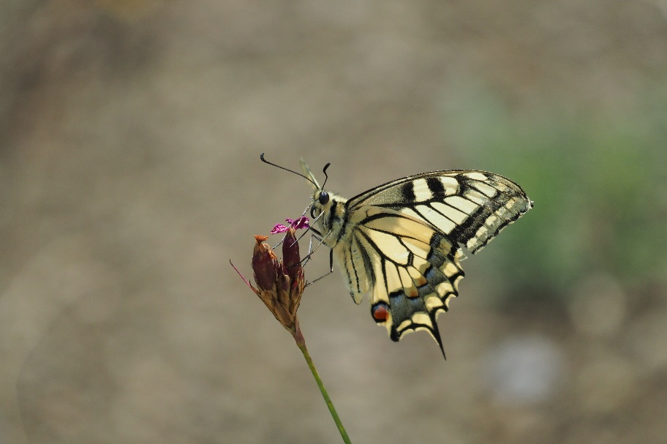
Obrázek 1
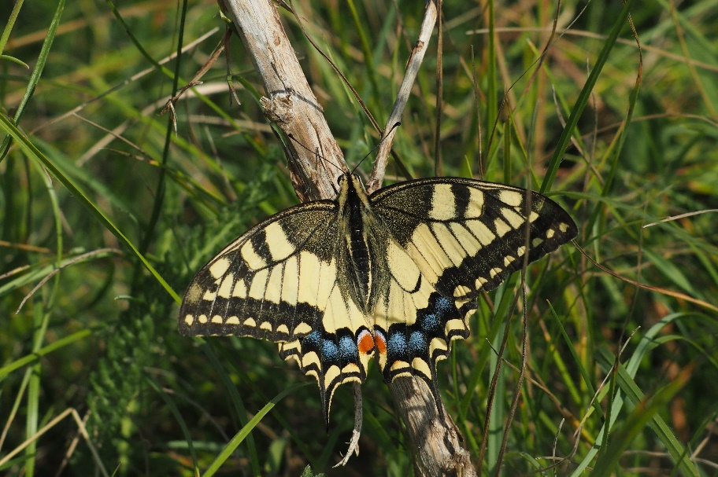
Obrázek 2
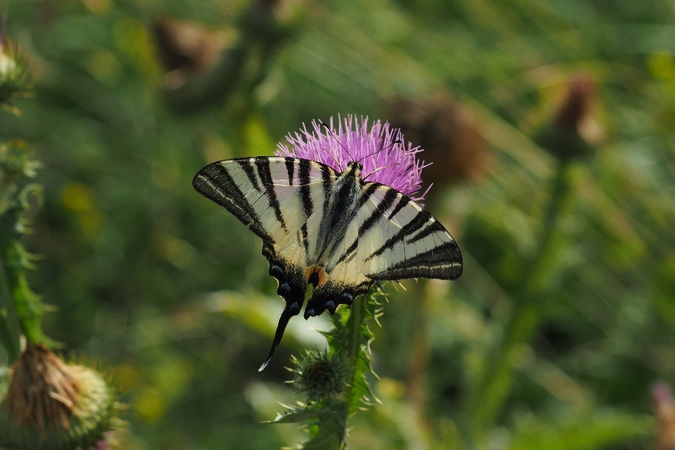
Obrázek 3
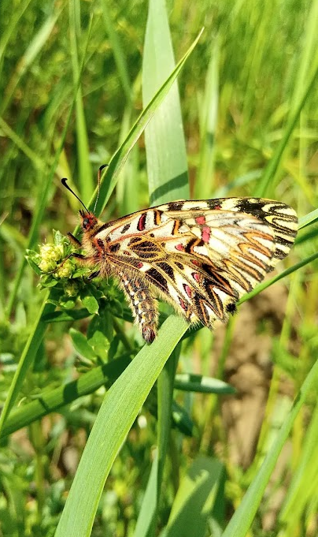
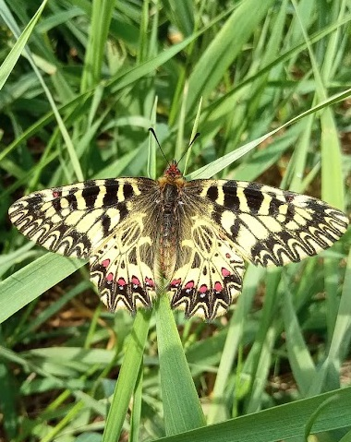
Obrázek 4 a 5
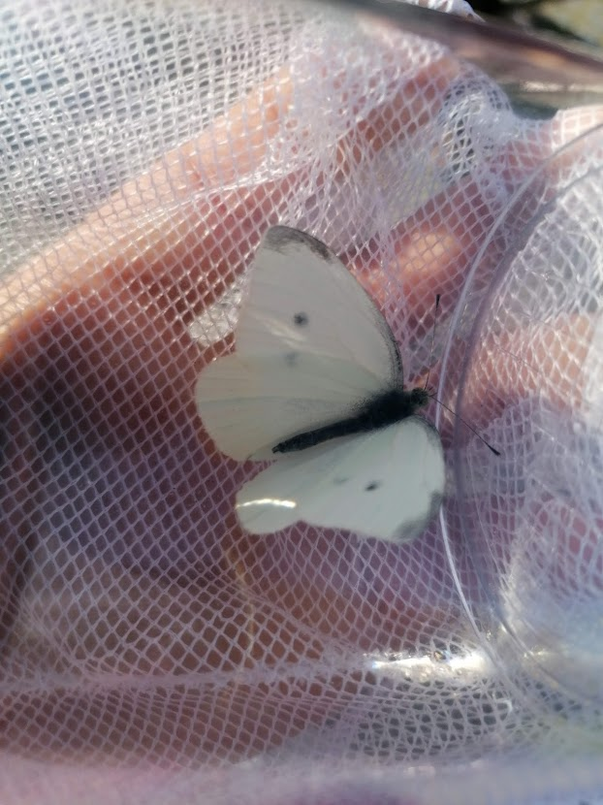
Obrázek 6

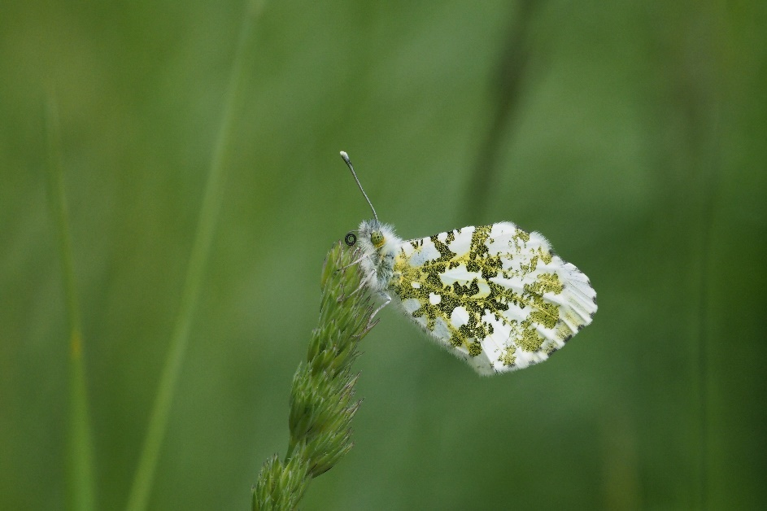
Obrázek 7
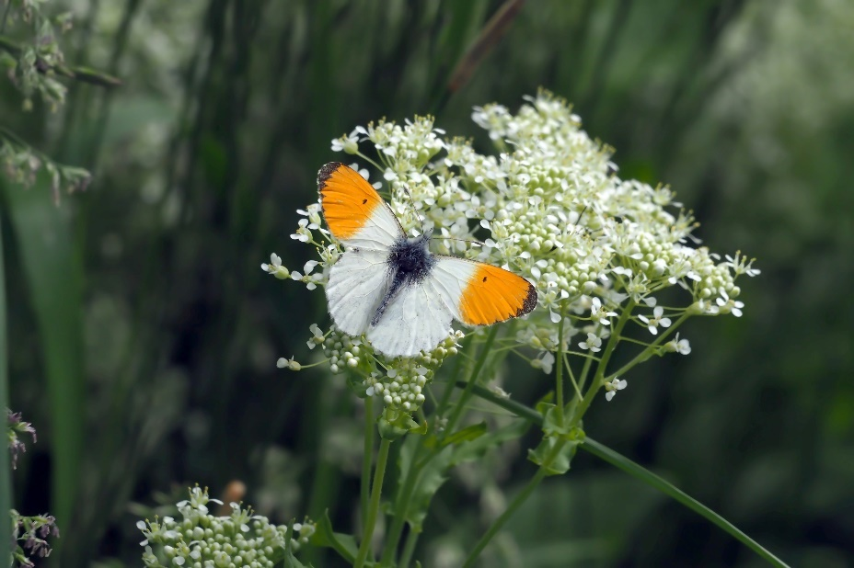
Obrázek 8
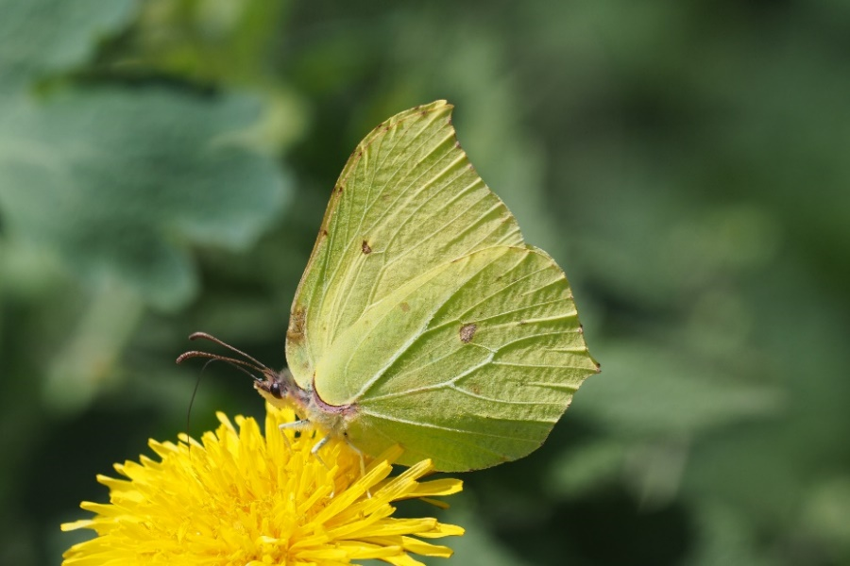
Obrázek 9
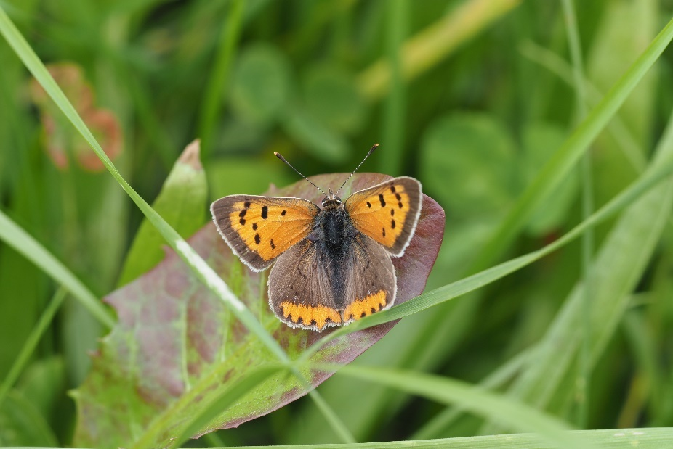
Obrázek 10
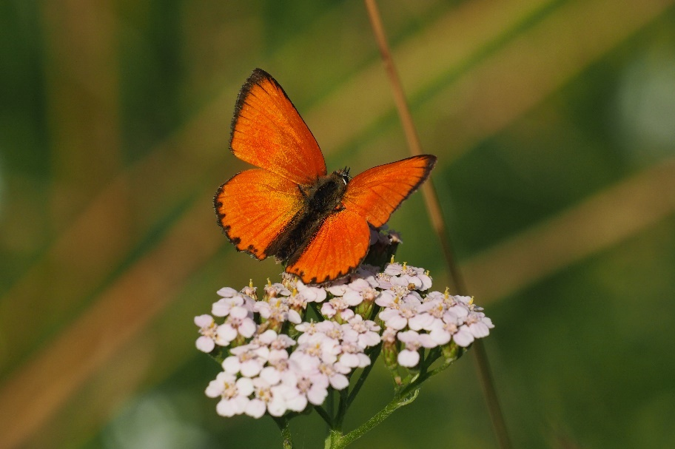
Obrázek 11
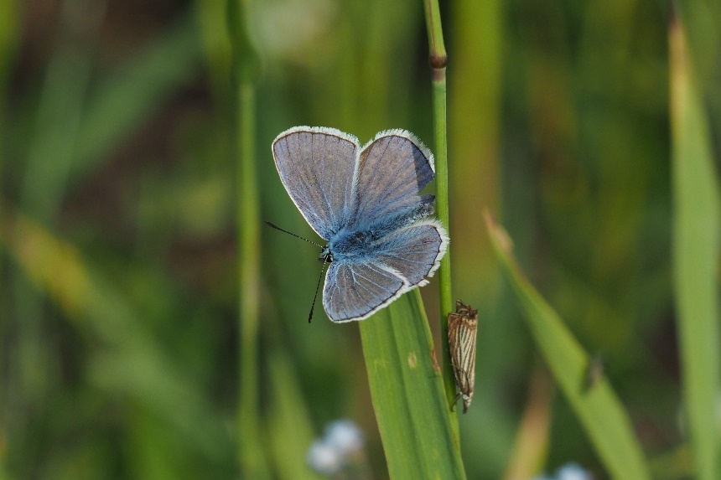
Obrázek 12
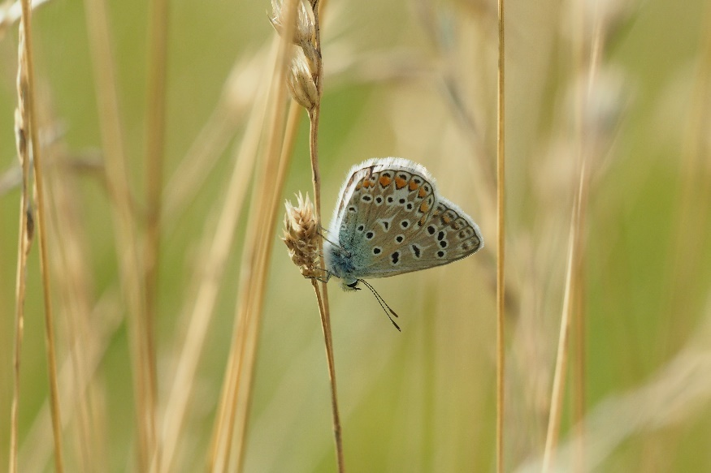
Obrázek 13
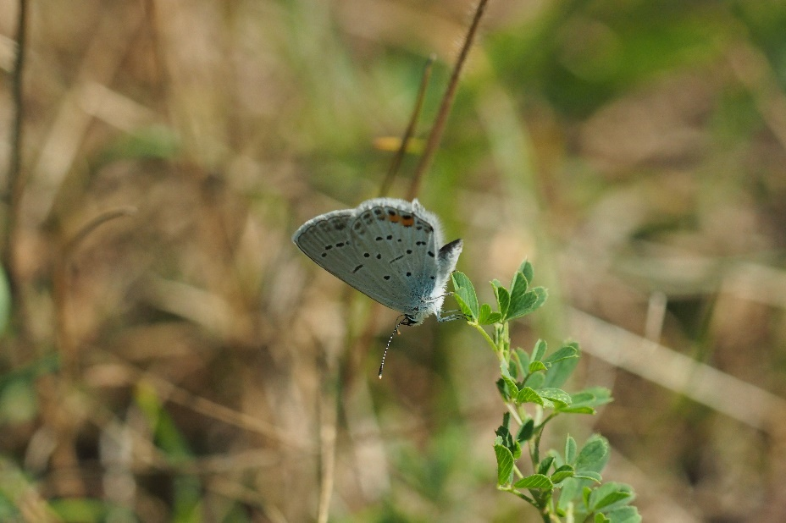
Obrázek 14
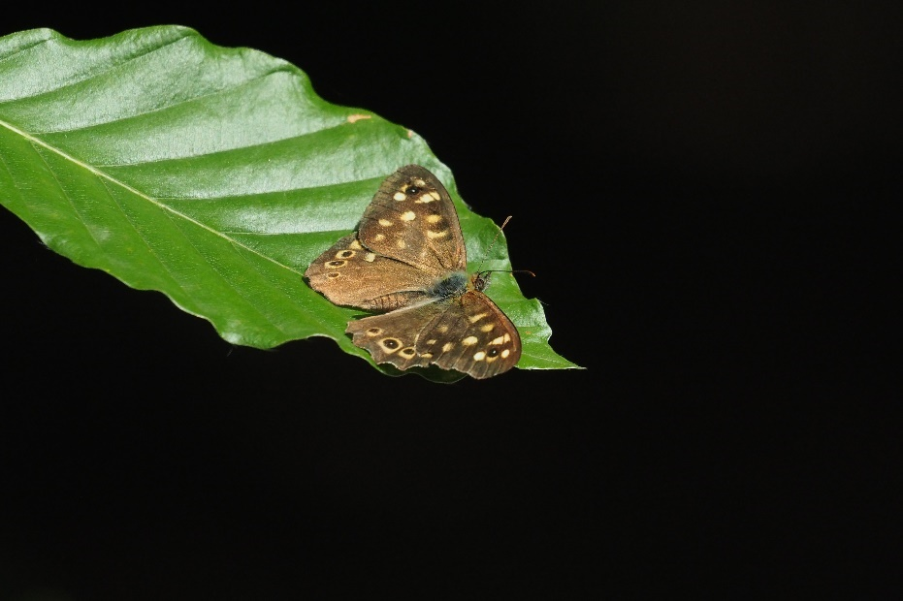
Obrázek 15
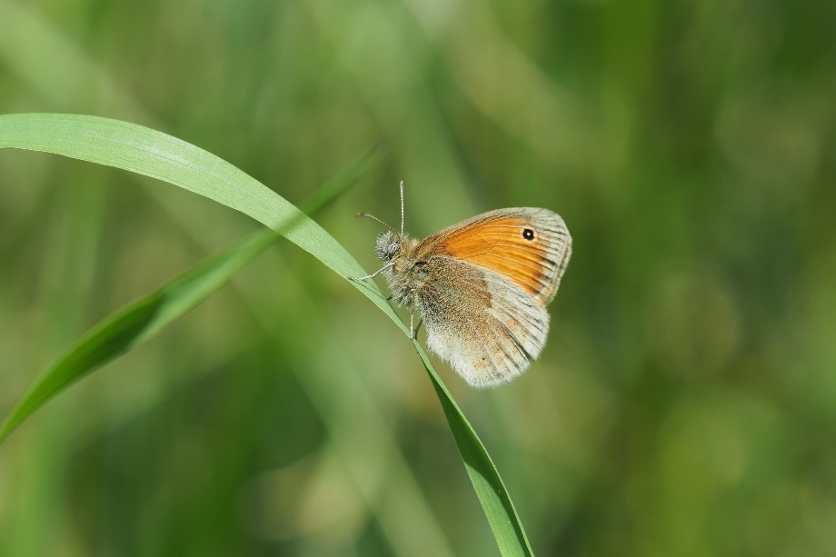
Obrázek 17
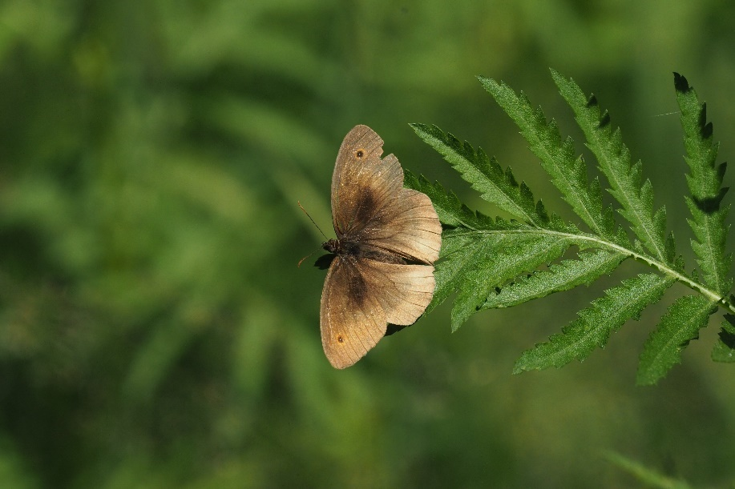
Obrázek 18
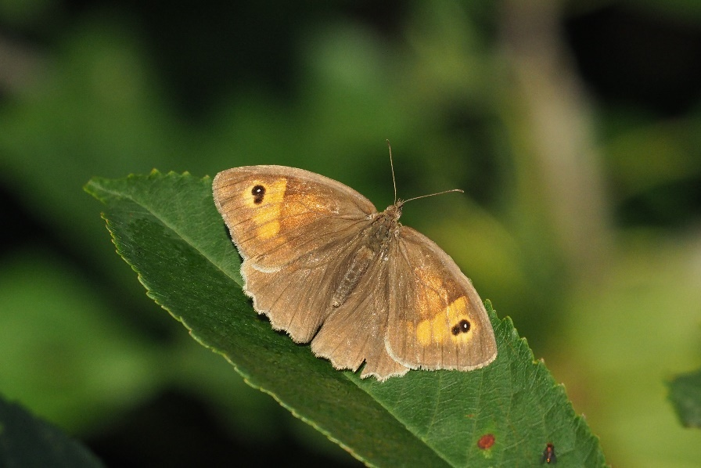
Obrázek 19
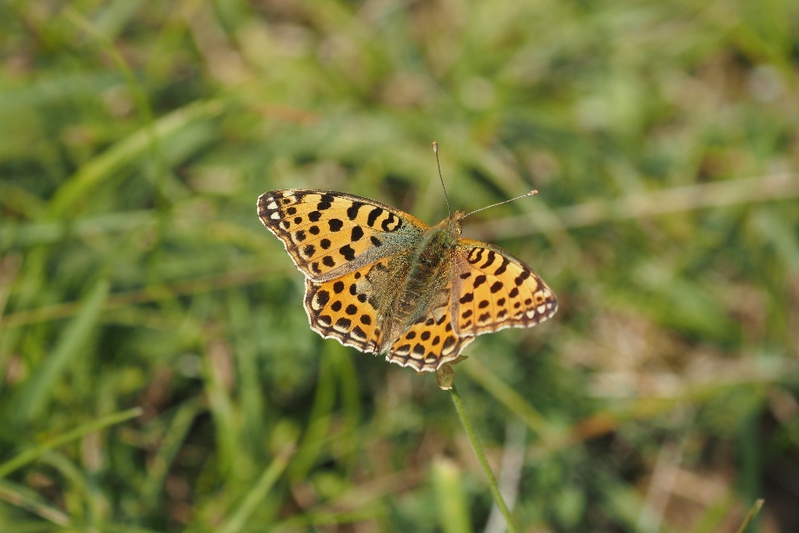
Obrázek 20
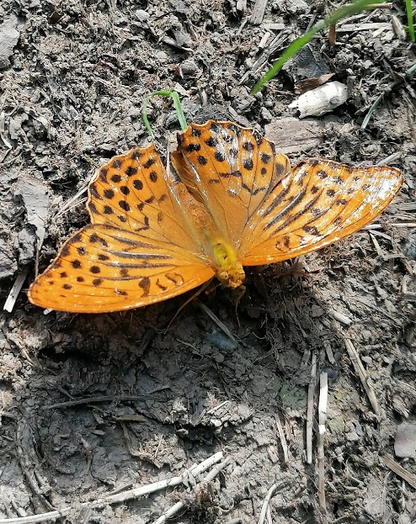
Obrázek 21
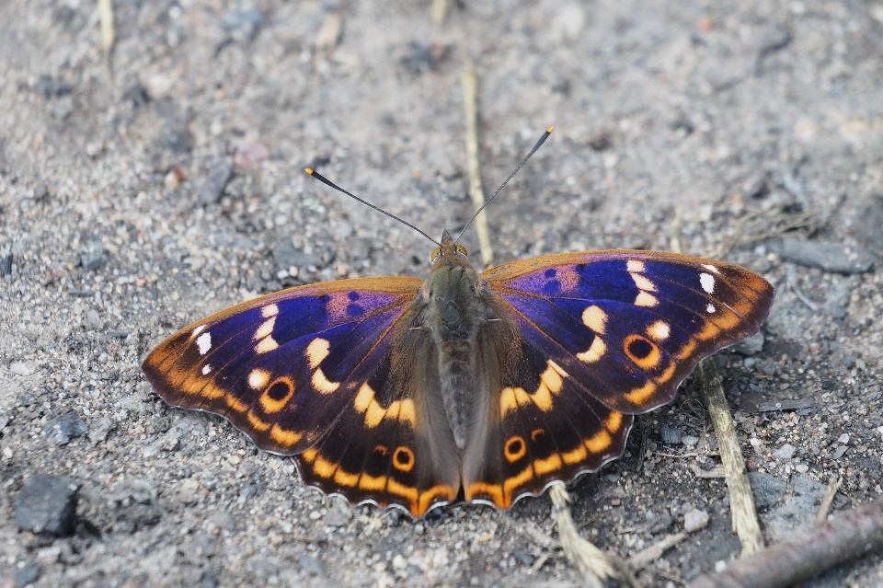
Obrázek 22
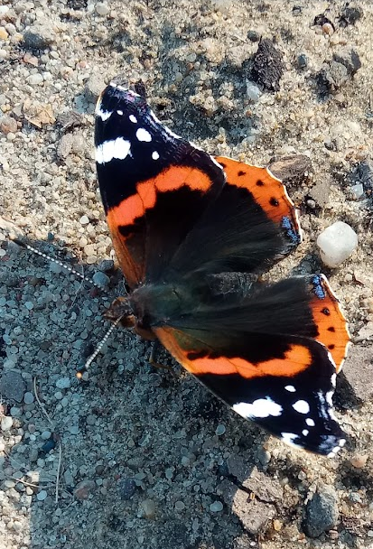
Obrázek 23

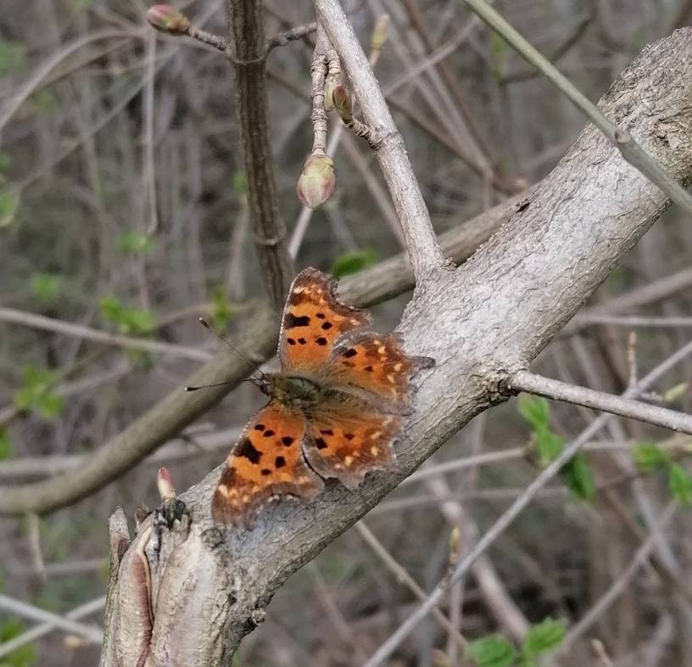
Obrázek 24
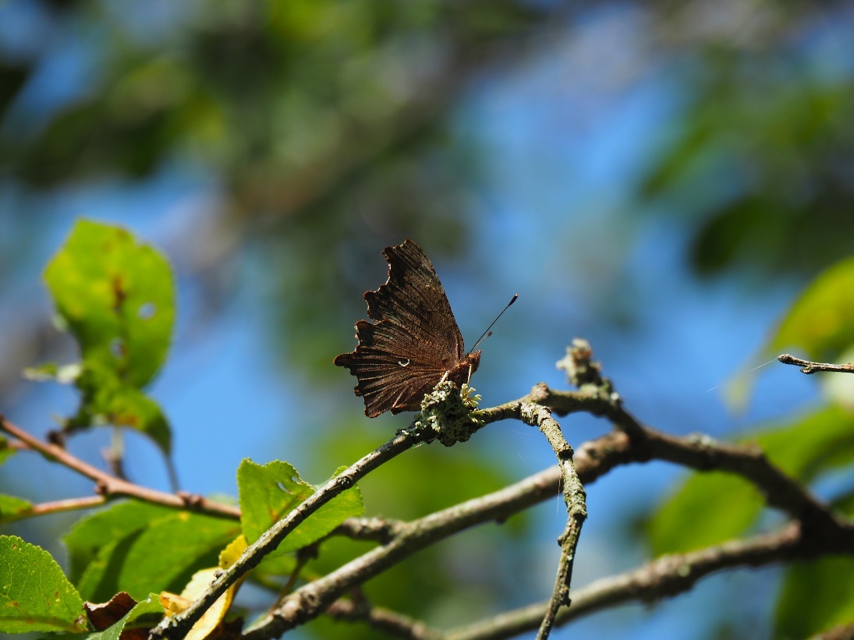
Obrázek 25
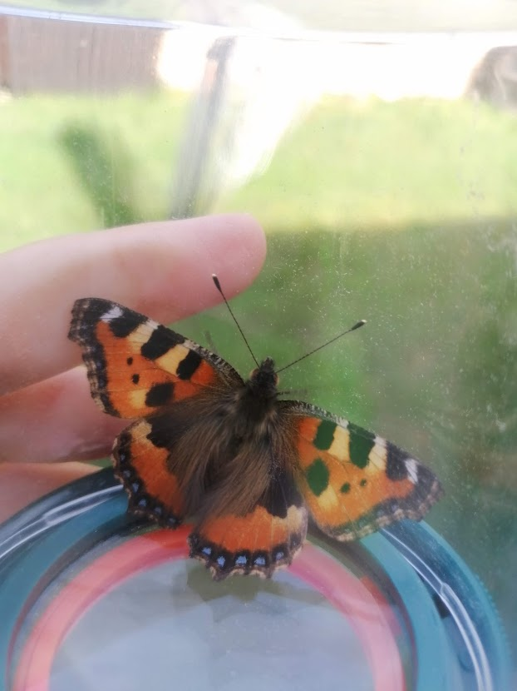
Obrázek 26
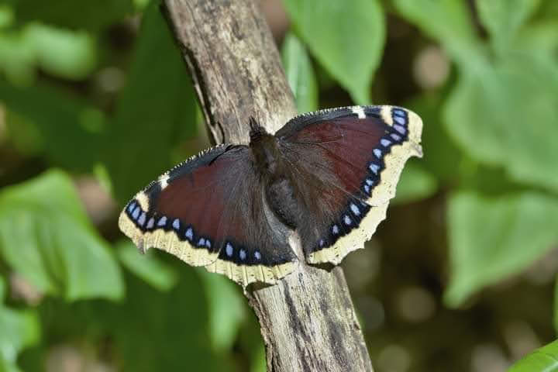
Obrázek 27

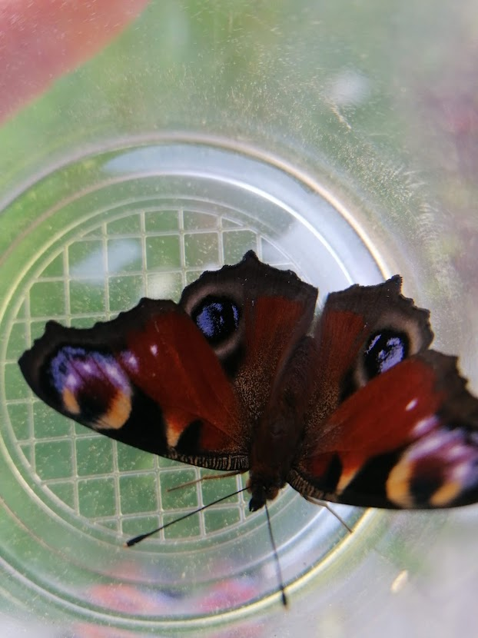
Obrázek 28
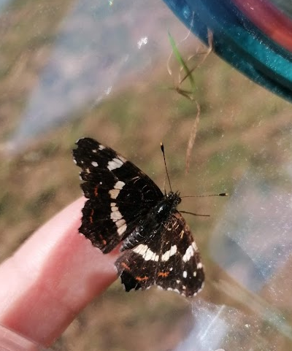
Obrázek 29

